|  |  |
| --- | --- |
|  |  |
|  | **том II** |
|  |  |
| **МАТЕРИАЛЫ ПО ОБОСНОВАНИЮ ПРОЕКТА** |  |
|  |  |
|  |  |
| ***Генеральный план***  ***Северного СМО***  ***Республики Калмыкия*** |  |
|  |
|  |  |
|  | **ООО «ЦСТП СГУ» 2012** |

Том 2. Материалы по обоснованию проекта

**ОБЩЕСТВО С ОГРАНИЧЕННОЙ ОТВЕТСТВЕННОСТЬЮ**

**«ЦЕНТР СТРАТЕГИЧЕСКОГО ТЕРРИТОРИАЛЬНОГО ПРОЕКТИРОВАНИЯ СГУ»**

**Муниципальный контракт** № 07/31 от 3 июля 2012 г.

**Заказчик:** Администрация Северного СМО Республики Калмыкия

**ГЕНЕРАЛЬНЫЙ ПЛАН**

**СЕВЕРНОГО СМО**

**Республики Калмыкия**

ТОМ 2.

Материалы по обоснованию проекта

|  |  |  |
| --- | --- | --- |
| Директор | Р.А. Приходько | |
|  | |  |

2012

СОСТАВ АВТОРСКОГО КОЛЛЕКТИВА

|  |  |
| --- | --- |
| **Директор** | **Р.А. Приходько** |
| **Руководитель проекта** | **Р.К. Махмудов** |
| **Начальник отдела картографии** | **А.А. Черкасов** |
| **Архитектор проекта** | **А.С. Сатин** |
| Экономико-географическая характеристика | А.А. Сотников |
| Природные условия и ресурсы, экология | Е.В. Сибирева |
| Демографическая ситуация | К.В. Белисова |
| Пространственный анализ | Р.К. Махмудов |
| Экономический анализ | Л.И. Волобуева |
| Инженерное оборудование территории | И.П. Супрунчук |
| Социальная инфраструктура | И.П. Супрунчук |
| Консультант, канд. геогр. наук | Е.Н. Авдеев |
| Консультант, канд. геогр. наук | В.В. Чихичин |
| Инженер-картограф | А.А. Умеренко |
| Инженер-картограф | Д.А. Пономаренко |
| Инженер-картограф | И.А. Чернова |
| Инженер-картограф | А.А. Поляшенко |

|  |  |
| --- | --- |
| СОДЕРЖАНИЕ |  |

|  |  |
| --- | --- |
| ВВЕДЕНИЕ | 6 |
| РАЗДЕЛ 1. ОБЩИЕ СВЕДЕНИЕ О СМО. ЭКОНОМИКО-ГЕОГРАФИЧЕСКОЕ ПОЛОЖЕНИЕ | 10 |
| 1.1. Общие сведения о СМО | 10 |
| 1.2. Границы Северного сельского муниципального образования | 12 |
| 1.3. Экономико-географическое положение | 13 |
| 1.4. Краткая историческая справка | 15 |
| РАЗДЕЛ 2. ФИЗИКО-ГЕОГРАФИЧЕСКИЕ УСЛОВИЯ И МИНЕРАЛЬНО-СЫРЬЕВЫЕ РЕСУРСЫ ТЕРРИТОРИИ | 17 |
| 2.1. Геологические и геоморфологические особенности территории СМО | 17 |
| 2.2. Климатические и агроклиматические условия территории СМО | 17 |
| 2.3. Гидрогеология и гидрологические характеристики территории Северного СМО | 20 |
| 2.4. Почвы территории Северного СМО | 21 |
| 2.5. Растительность и животный мир территории Северного СМО | 22 |
| 2.6. Ландшафты территории Северного СМО | 22 |
| РАЗДЕЛ 3. ПОЛОЖЕНИЕ МУНИЦИПАЛЬНОГО ОБРАЗОВАНИЯ В СИСТЕМЕ РАССЕЛЕНИЯ ЛАГАНСКОГО РАЙОНА И РЕСПУБЛИКИ КАЛМЫКИЯ. МЕЖСЕЛЕННОЕ КУЛЬТУРНО-БЫТОВОЕ ОБСЛУЖИВАНИЕ | 24 |
| 3.1. Положение муниципального образования в системе расселения Лаганского района и Республики Калмыкия | 24 |
| 3.2. Межселенное культурно- бытовое обслуживание | 25 |
| РАЗДЕЛ 4. НАСЕЛЕНИЕ. ДЕМОГРАФИЧЕСКИЕ И ТРУДОВЫЕ РЕСУРСЫ СЕВЕРНОГО СМО | 29 |
| 4.1. Динамика численности населения | 31 |
| 4.2. Демографические и миграционные процессы | 31 |
| 4.3. Половозрастная структура населения | 32 |
| 4.4. Трудовые ресурсы и занятость населения | 34 |
| 4.5. Прогнозный расчет численности населения | 37 |
| РАЗДЕЛ 5. СОЦИАЛЬНАЯ ИНФРАСТРУКТУРА, БЫТОВОЕ И СОЦИАЛЬНОЕ ОБСЛУЖИВАНИЕ НАСЕЛЕНИЯ | 39 |
| 5.1. Образование | 39 |
| 5.2. Здравоохранение | 40 |
| 5.3. Культурное обслуживание | 42 |
| 5.4. Физическая культура и спорт | 43 |
| РАЗДЕЛ 6.СОВРЕМЕННОЕ СОСТОЯНИЕ РАЗВИТИЯ ЭКОНОМИКИ СЕВЕРНОГО СМО | 44 |
| 6.1. Анализ общего развития экономики Северного СМО | 44 |
| 6.2. Промышленность | 45 |
| 6.3. Сельское хозяйство и АПК | 45 |
| 6.4. Малое предпринимательство | 46 |
| РАЗДЕЛ 7. СОВРЕМЕННАЯ АРХИТЕКТУРНО-ПЛАНИРОВОЧНАЯ ОРГАНИЗАЦИЯ ТЕРРИТОРИИ | 48 |
| 7.1. Проектный баланс территории | 48 |
| 7.2. Градостроительные ограничения и особые условия использования территории | 49 |
| 7.3. Жилищный фонд Северного СМО | 52 |
| 7.4. Транспортная инфраструктура | 53 |
| 7.5. Инженерная инфраструктура | 55 |
| РАЗДЕЛ 8. СОСТОЯНИЕ ОКРУЖАЮЩЕЙ СРЕДЫ ТЕРРИТОРИИ СЕВЕРНОГО СМО. ОБЪЕКТЫ СПЕЦИАЛЬНОГО ПОЛЬЗОВАНИЯ. ООПТ | 58 |
| 8.1. Общий анализ экологического состояния и особенностей территории | 58 |
| 8.2. Оценка состояния атмосферного воздуха | 58 |
| 8.3. Оценка состояния поверхностных вод | 62 |
| 8.4. Отходы производства и потребления | 63 |
| 8.5. Захоронение биологических отходов | 64 |
| 8.6. Оценка размещения и использования коммунальных объектов специального пользования | 66 |
| 8.7. Особо охраняемые природные территории | 67 |
| 8.8. Ситуация с деградацией земель и опустыниванием территории Северного СМО. Проект муниципальной целевой программы по борьбе с опустыниванием. Мероприятия по фитомелиорации и закреплению песков. | 70 |
| РАЗДЕЛ 9. ОСНОВНЫЕ ФАКТОРЫ РИСКА ВОЗНИКНОВЕНИЯ ЧРЕЗВЫЧАЙНЫХ СИТУАЦИЙ ПРИРОДНОГО И ТЕХНОГЕННОГО ХАРАКТЕРА. ТРЕБОВАНИЯ ПОЖАРНОЙ БЕЗОПАСНОСТИ. | 76 |
| 9.1. Чрезвычайные ситуации природного характера | 76 |
| 9.2. Чрезвычайные ситуации биолого-социального характера | 82 |
| 9.3. Чрезвычайные ситуации техногенного происхождения | 84 |

|  |  |
| --- | --- |
| ВВЕДЕНИЕ |  |

Генеральный план развития Северного СМО Республики Калмыкия разработан ООО «Центр стратегического территориального проектирования СГУ» на основании муниципального договора № 07/31 от 3 июля 2012 г. в соответствии с техническим заданием, утвержденным Главой Администрации поселения.

Генеральный план выполнен в соответствии с требованиями Градостроительного кодекса Российской Федерации от 29.12.04 № 190-ФЗ, предъявляемыми для разработки современной градостроительной документации на уровне сельского поселения и действующими в настоящее время иными кодексами, строительными нормами и правилами, а именно:

* Земельный кодекс РФ;
* Водный кодекс РФ;
* СНиП 2.07.01.-89* - Градостроительство. Планировка и застройка городских и сельских поселений (2011 г., актуализированная редакция);
* СНиП 11.04.2004 – Инструкция о порядке разработки, согласования экспертизы и утверждения градостроительной документации;
* Приказ Министерства регионального развития РФ от 26 мая 2011 г. № 244 «Об утверждении Методических рекомендаций по разработке проектов генеральных планов поселений и городских округов»;
* Федеральный закон от 06.10.03 № 131 ФЗ «Об общих принципах организации местного самоуправления в Российской Федерации»;
* Федеральный закон от 25.06.2002 г. №73-ФЗ «Об объектах культурного наследия (памятниках истории и культуры) народов РФ»;
* Федеральный закон от 10.01.2002 г. №7-ФЗ «Об охране окружающей среды»;
* Федеральный закон от 14.03.1995 г. №33-ФЗ «Об особо охраняемых территориях»;
* **Федеральный закон от 22 июля 2008 года № 123-ФЗ «Технический регламент о требованиях пожарной безопасности»;**
* Закон РФ от 21.02.92 № 2395-1 «О недрах»;
* СанПиН 2.2.1/2.1.1.1200 03 «Санитарно-защитные зоны и санитарная классификация предприятий, сооружений и иных объектов»;
* Распоряжение Правительства РФ от 3 июля 1996 г. №1063-р О социальных нормативах и нормах (с изм. и доп. от 14 июля 2001 г.);
* «Инструкция по экологическому обоснованию хозяйственной и иной деятельности» № 539 от 29.12.95 Госкомэкологии РФ;
* Постановление Правительства Республики Калмыкия от 26.03.2009 № 82 «Об утверждении региональных нормативов градостроительного проектирования Республики Калмыкия»;
* ТСН Республики Калмыкия 23-326-2001 «Энергетическая эффективность жилых и общественных зданий нормативы по энергосберегающей теплозащите зданий» от 01.07.2001;
* Закон Республики Калмыкия от 6 ноября 2001 года N 138-II-З «Об административно-территориальном устройстве Республики Калмыкия» (с изменениями на 18 ноября 2009 года);
* Закон Республики Калмыкия от 26.12.2006 N 331-III-З «О градостроительной деятельности в Республике Калмыкия» (принят Постановлением Народного Хурала (Парламента) РК от 25.12.2006 N 957-III);
* Прогноз социально-экономического развития республики Калмыкия до 2012 года;
* Концепция социально-экономического развития Республики Калмыкия на период до 2015 года (утв. постановлением Правительства Республики Калмыкия от 30 мая 2011 г. N 152) с изменениями от 1 ноября 2011 г;
* - Схема территориального планирования Республики Калмыкия (утверждена Постановлением Правительства Республики Калмыкия № 106 от 25 апреля 2011 г);

При разработке Генерального плана использовались результаты научно-проектной документации, разработанной в предыдущие годы.

В Проекте с позиций градостроительного и пространственного развития разработаны основные направления развития территории поселения и предложен комплекс мероприятий по территориальной организации экономической базы, социальной сферы, рекреационной системы, инженерно-транспортной инфраструктуры, экологического каркаса и охране окружающей среды.

При этом проектные предложения развития Северного СМО направлены на обеспечение его территориального развития, в соответствии с программными и прогнозными документами, регионального и муниципального уровня.

Разработка Генерального плана базируется на законодательных, нормативных, статистических, программных и прогнозных документах федерального, регионального и муниципального уровня, а также на инвестиционных программах, инвестиционных проектах и паспортах инвестиционных площадок.

Генеральный план поселения составляет градостроительную основу всех документов по градостроительному зонированию и планировке территории и обеспечивает согласованное развитие муниципального образования в структуре Республики Калмыкия.

В генеральном плане на основе ретроспективного анализа и анализа современного состояния проектом определены перспективы социально-экономического и градостроительного развития Северного СМО на расчетный период до 2042 г. с выделением первой очереди - 2017 г., в том числе:

* зоны различного функционального назначения и ограничения на использование территорий в этих зонах;
* основные направления территориального развития;
* основные направления развития производственно-хозяйственного комплекса;
* основные направления развития инженерно-транспортной и социальной инфраструктур;
* основные направления сохранения и развития территорий объектов культурного наследия;
* основные направления улучшения экологической обстановки градостроительными средствами на территории поселения.

Конечным результатом Проектаявляются проектные предложения по комплексному развитию территории, его преимущественному функциональному использованию и назначению (с учетом планировочных ограничений), в том числе на перспективу - 2042 г.

Генеральный план Северного СМО состоит из «Положения о территориальном планировании», «Материалов по обоснованию проекта» и соответствующих карт (схем).

«Положения о территориальном планировании» включают:

* цели и задачи территориального планирования развития Северного СМО;
* мероприятия по территориальному планированию развития поселения и указание на последовательность их выполнения.

«Материалы по обоснованию проекта» содержат:

* анализ использования территории поселения с описанием природно-ресурсного потенциала, демографической ситуации, исторического развития, экономической базы, инженерной и социальной инфраструктуры;
* анализ существующих ограничений градостроительного развития;
* программы и планы социально-экономического развития СМО.

Генеральный план выполнен на топографическом материале масштаба 1:10000 в электронном виде с послойным нанесением основной градостроительной информации, в программной среде ГИС MapInfo в составе электронных графических слоев и связанной с ними атрибутивной базы данных.

|  |  |
| --- | --- |
| РАЗДЕЛ 1 | ОБЩИЕ СВЕДЕНИЕ О СМО. ЭКОНОМИКО-ГЕОГРАФИЧЕСКОЕ ПОЛОЖЕНИЕ |

|  |
| --- |
| *1.1. Общие сведения о СМО* |

Северное сельское муниципальное образование Республики Калмыкия образовано в современном виде в соответствии с Законом Республики Калмыкия от 20. 12. 2005 № 250-III-З «Об организации местного самоуправления в Республике Калмыкия».

В соответствии с Указом Президента Республики Калмыкия от 26 декабря 2001 года № 235 «Об утверждении Реестра административно-территориальных Республики Калмыкия» (с изменениями от 25 июня 2002 года № 137, от 31 июля 2002 года № 155, от 21 мая 2009 года № 74, от 9 февраля 2010 года № 42) и пунктом 3 статьи 1 Устава Северного сельского муниципального образования Республики Калмыкия (принят решением Собрания депутатов Северного сельского муниципального образования Республики Калмыкия 18 ноября 2010 г. № 7-1) в состав территории муниципального образования входит:

1.) село Северное.

Административный центр муниципального образования – село Северное. Указанный административный центр является местом нахождения представительного органа муниципального образования.

Муниципальное образование расположено в восточной части Лаганского муниципального района на Прикаспийской низменности и граничит:

На севере – с Лаганским ГМО;

На западе – Лаганским ГМО;

На юге– Тарумовским районом Республики Дагестан;

На востоке территория муниципального образования омывается Каспийским морем.

Южные границы Северного СМО совпадают с границами Республики Калмыкия - здесь Калмыкия граничит с территорией Республики Дагестан.

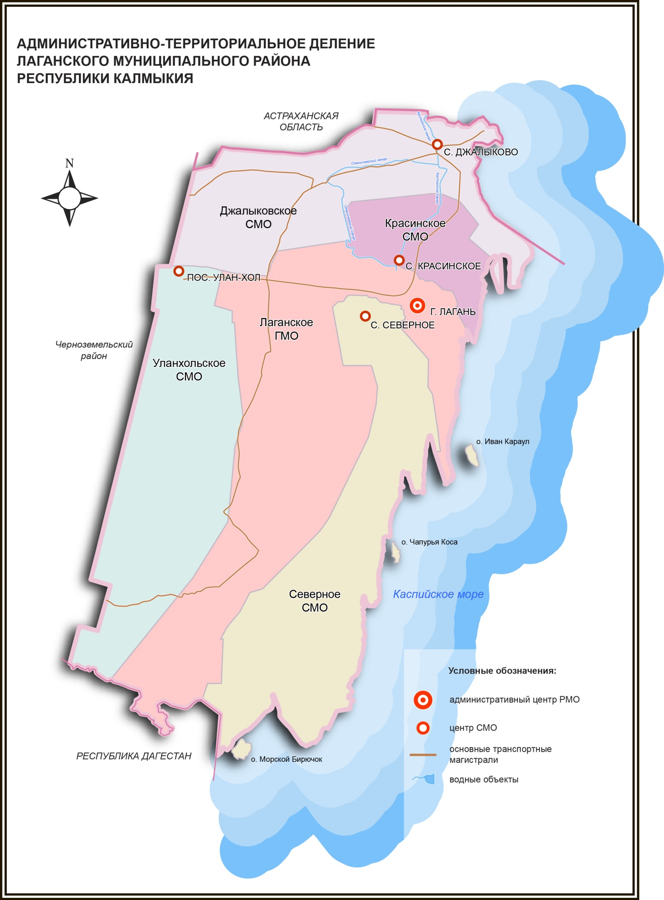

*Рис. 1.1. Административно-территориальное деление Лаганского района Республики Калмыкия.*

Северное СМО имеет несколько сухопутных соседей первого порядка, в том числе одно городское поселение, что создает благоприятные условия для развития экономических и транзитных связей и оказывает непосредственное влияние на уровень социально-экономического развития муниципального образования.

|  |
| --- |
| *1.2. Границы Северного сельского муниципального образования* |

Современные границы муниципального образования утверждены в соответствии с Законом Республики Калмыкия от 22.09.2003 N 387-II-З (в редакциях от 13.10.2004 № 72-III-З, от 20.03.2009 № 88-IV-З.) «Об установлении границ территории Северного сельского муниципального образования Республики Калмыкия» (принят Постановлением Народного Хурала (Парламента) РК от 09.09.2003).

Описание границ территории Северного сельского муниципального образования Республики Калмыкия:

От точки А, стыка границ Северного сельского муниципального образования Республики Калмыкия, Лаганского городского муниципального образования Республики Калмыкия, Лаганского районного муниципального образования Республики Калмыкия, граница идет по пастбищным угодьям в северном 3,0км, восточном -2,3км и далее в северном и северо-восточном направлении 19,8км ,пересекая ерик Джилькитинский банк ,далее проходит по пастбищным угодьям в северо- восточном направлении 36,8км,северо-западном -3,6км,западном -4,7км,северо-запад-3,1км, пересекая ерик Тепка далее в том же направлении 4,5км,песекая безымянный ерик, в том же направлении 2,0 км, северо-восточном -1,6км., далее идет по пастбищным угодьям на восток 0,4км,север-0.4км, до поворота ирригационного канала, по ирригационному поводящему каналу следует в восточном направлении 3,4 км, далее, совпадая с контуром разлившегося ильменя Лаганский, по заболоченной местности в юго-восточном направлении 3,9км, при этом пересекая автодорогу Лагань-Северное, далее следует на восток -0,6км, в том же направлении по подводящему каналу 0,8км до соединения с ериками Молзан и Мангут , далее проходит в южном направлении по ерику Мангут 2,6км, пересекая автодорогу Лагань-Северное, затем в южном направлении по каналу 0,9 км до соединения с ериком Актрык , меняет направление на юго –восточное 0,8км до дамбы указанного ерика ,в том же направлении проходит по заболоченной местности 5,8км,на юг 15,2км по заболоченной местности в южную часть полуострова Иван-Караульская коса ,далее на восток 1,4км к урезу вод Каспийского моря до точки Б.

От Б до А -Лаганское районное муниципальное образование Республики Калмыкия.

От точки Б, стыка границ Северного сельского муниципального образования Республики Калмыкия ,Лаганского городского муниципального образования Республики Калмыкия , Лаганского районного муниципального образования Республики Калмыкия, граница проходит по урезу вод Каспийского моря 93.0км в южном , западном и северном направлении ,огибая оконечность полуострова Иван –Караульская коса и залива Иван-Караул , далее огибает полуостров с урочищем Калмыцкая пристань ,залив Даргинский банк до оконечности полуострова Баткачи , далее следует на север по заболоченной местности 6,8 км до русла реки Кума, устье которой взято в канал ,по данному каналу идет на северо –запад 4,2 км до точки А.

|  |
| --- |
| *1.3. Экономико-географическое положение* |

Экономико-географическое положение (ЭГП) — это отношение объекта к вне его лежащим объектам, имеющим то или иное экономическое значение, - все равно, будут ли эти объекты природного порядка или созданные в процессе истории (по Н.Н. Баранскому). Другими словами, ЭГП - положение в экономическом пространстве, которое определяется по отношению и к природным элементам окружающей среды, и к созданным человеком элементам искусственной среды, и к размещению самого населения.

Сельское муниципальное образование расположено в восточной части Лаганского РМО, в восточной части Республики Калмыкия. Общая площадь в административных границах Северного сельского муниципального образования составляет 105461 га или 1054,61 км2, что составляет почти 22,5% от площади всего Лаганского района. По данным администрации муниципального образования численность населения на начало 2012 года составляет 1197 человек или 6% от всего населения Лаганского района. Плотность населения – 1,1 чел. на км2. Ближайшим городским поселением является город Лагань. От административного центра Лаганского района центральный населенный пункт поселения располагается в4 км; от столицы Республики Калмыкия село Северное находится в 310 км.

*Транспортно-географическое положение – положение города, района (региона) или страны по отношению к транспортной сети, сети транспортных узлов и потоков.*

Относительно ведущих транспортных магистралей Республики Калмыкия положение планируемого Северного сельского муниципального образования можно охарактеризовать как выгодное.

Сообщение с административным центром городом Лагань (конечный пункт автодороги Р-263 «Минеральные Воды-Буденновск-Лагань») и прочими населенными пунктами Лаганского муниципального района осуществляется с помощью местных автомобильных дорог. Центральный населенный пункт СМО находятся в зоне 20 минутной доступности до районного центра города Лагань.

Ближайшей к Северному СМО станцией железной дороги является станция в поселке Улан-Хол, расположенная на участке железной дороги Кизляр-Астрахань.

Ближайшим портовым городом к Северному СМО является Астрахань (здесь же расположен и ближайший аэропорт «Астрахань»).

*Промышленно-географическое положение – положение территории относительно источников энергии, источников основных видов промышленного сырья, промышленных центров.*

Планируемое поселение расположено в зоне влияния одного из производственных центров Республики Калмыкия – города Лагань (пищевая промышленность, производство и переработка нефти, текстильное производство, производство мясопродуктов и др.). В настоящее время город Лагань является вторым после г. Элисты центром промышленности в Республике Калмыкия.

Ближайшими к поселению месторождениями полезных ископаемых являются распложенные на территории Лаганского района нефтяное Каспийское месторождение и два газоконденсатных – Уланхольское и Эркетеновское.

*Аграрно-географическое положение - положение в системе сельского хозяйства, относительно районов производства сельскохозяйственного сырья; - относительно районов производства продуктов питания.*

Относительно центров производства продуктов питания в Республике Калмыкия положение планируемого поселения также можно охарактеризовать как относительно выгодное.

Территория муниципального образования располагается в Восточной планировочной зоне, особенностью которой в сельско-хозяйственном отношении является более развитая структура агропроизводства, наряду с животноводством здесь развито лиманное и регулярное орошение, а также рыболовство.

Планируемое поселение расположено в зоне влияния одного из крупнейших перерабатывающих центров Республики Калмыкия – города Лагань. Основные направления развития пищевой промышленности –переработка рыбы, производство мясопродуктов и хлебобулочное производство.

*Демогеографическое положение – положение территории относительно концентрации населения, трудовых ресурсов и научно-технических кадров.*

Общая численность населения Северного СМО составляет 1197 человек (6% от общей численности населения всего района). По данному показателю Северное СМО занимает последнее место среди всех муниципальных образований Лаганского района.

*Рекреационно-географическое положение - положение территории относительно основных туристических объектов, туристических центров и туристической инфраструктуры.*

Территория Северное СМО обладает туристическим потенциалом, вместе с тем, общая отсталость специализированной инфраструктуры, недостаточное продвижение туристических услуг оказывают негативное влияние на общее состояние туристической отрасли.

Планируемое поселение расположено в зоне формирующейся Лаганской территориальной рекреационной системы, возникающей на базе социальной инфраструктуры города Лагань (гостиницы, предприятия общественного питания, предприятия торговли и др.), с обширной площадью урбанизации, поглощающей смежные населенные пункты (с. Северное).

|  |
| --- |
| *1.4. Краткая историческая справка* |

*Лаганский район.*

Лаганский улус (район) образован 25 января 1935 года. В связи с депортацией калмыцкого народа и ликвидацией Калмыцкой АССР в декабре 1943 года территория улуса была передана в состав Астраханской области. С 1 января 1958 года образован как Каспийский район в составе Калмыцкой автономной области. С 1 апреля 1963 года район был упразднен, территория присоединена к Черноземельскому району. Восстановлен 12 января 1965 года. В 1995 году переименован в Лаганский район.

*Северное СМО.*

До 1979года назывался Северный сельский Совет депутатов трудящихся.

С 1979года по 13.02.1992 года муниципальное образование именовалось «Северный сельский Совет народных депутатов». Ликвидирован на основании Закона «О местном самоуправлении в Республике Калмыкия-Хальмг Тангч» от 13.02.1992 года.

Северное сельское муниципальное образование образованно с 1996 года. Решением Лаганского районного суда от 25.06.1999 года и от 13.07.1999 года выборы Главы и депутатов представительного органа Северного СМО 1996 года были признаны недействительными. Северное сельское муниципальное образование (СМО) с 04.02.2001года на основании Закона республики Калмыкия «О выборах депутатов представительных органов, глав муниципальных образований в Республике Калмыкия 2000 года. Здесь же, прямым голосованием избирались депутаты и Главы СМО.

*Село Северное.*

Посёлок неоднократно изменял своё административное подчинение. Входил в состав Лаганской, а с 1919 года Яндыковской волости Астраханского уезда Астраханской губернии. С 1925 года - в составе Бирючекосинского района. Передан Калмыцкой автономной области лишь в 1927 году. Задержка была связана с тем, что руководство Астраханской губернии настаивала на сохранении в своём составе Лагани и сёл Лаганской округи, поскольку они находились до революции в прямом подчинении губернии. В декабре 1943 года в связи с ликвидацией Калмыцкой АССР включён в состав Астраханской области. Переименован в посёлок Северный в ноябре 1952 года, возвращён Калмыцкой автономной области Ставропольского края в январе 1957 года.

|  |  |
| --- | --- |
| РАЗДЕЛ 2 | ФИЗИКО-ГЕОГРАФИЧЕСКИЕ УСЛОВИЯ И МИНЕРАЛЬНО-СЫРЬЕВЫЕ РЕСУРСЫ ТЕРРИТОРИИ |

|  |
| --- |
| *2.1. Геологические и геоморфологические особенности территории СМО.* |

Территория Северного СМО располагается на Прикаспийской низменности. Западная часть Прикаспийской впадины является зоной устойчивого длительного прогибания земной коры и накопления осадочных пород большой мощности.

Стратиграфическая схема геологического строения территории, на которой расположено Северное сельское муниципальное образование, представлена отложениями палеогена, неогена и четвертичными породами.

В геоморфологическом отношении территория Северного СМО располагается на слабоволнистой равнине с общим уклоном на юго-восток.

Абсолютные отметки высот отрицательные и колеблется в пределах 22 - 23 м ниже уровня моря. Мезорельеф в основном представлен западинами, потяжинами, приозерными впадинами, микрорельеф - небольшими буграми.

На территории Северного СМО развит физико-географический процесс – подтопление. Водовмещающими породами являются верхнехвалынские, пылеватые пески. Вскрытая мощность водоносного горизонта – 5,8 м.

|  |
| --- |
| *2.2. Климатические и агроклиматические условия территории СМО.* |

Муниципальное образование находится в зоне резко континентального климата, основная его часть расположена в сухой жаркой зоне, причем сухость климата усиливается при движении на восток, в сторону Каспийского моря. Основные климатические характеристики приводятся для ближайшей метеостанции «Каспийская», расположенной в городе Лагань.

Территория Северного СМО благодаря своему географическому положению получает много солнечной радиации. Количество суммарной солнечной энергии колеблется от 115 ккал/кв. см до 120 ккал/кв. см. Продолжительность солнечного сияния здесь составляет 2180-2250 часов за год.

Температура воздуха имеет резко выраженный годовой ход. Годовая амплитуда абсолютных температур воздуха составляет 80-90ºС. Особенность температурного режима состоит в быстром нарастании среднесуточных температур весной и такое же быстрое падение их осенью.

Средняя зимняя температура на территории Северного СМО положительная, колеблется в пределах от 9,5 до 10,5˚С. Самый холодный месяц - январь, но наиболее низкие температуры были зафиксированы в феврале. Абсолютный минимум температур достигает –32…–34˚С.

|  |  |  |  |  |  |  |  |  |  |  |  |  |  |
| --- | --- | --- | --- | --- | --- | --- | --- | --- | --- | --- | --- | --- | --- |
| **Показатель** | **Янв** | **Фев** | **Мар** | **Апр** | **Май** | **Июн** | **Июл** | **Авг** | **Сен** | **Окт** | **Ноя** | **Дек** | **Год** |
| **Абсолютный максимум,**[**°C**](http://ru.wikipedia.org/wiki/%D0%93%D1%80%D0%B0%D0%B4%D1%83%D1%81_%D0%A6%D0%B5%D0%BB%D1%8C%D1%81%D0%B8%D1%8F) | **11,5** | **9,2** | **14,9** | **21,3** | **29,0** | **34,5** | **37,7** | **33,8** | **27,5** | **19,2** | **13,0** | **11,7** | **37,7** |
| **Средний максимум, °C** | **0,2** | **−0,2** | **5,4** | **13,9** | **20,9** | **26,0** | **28,9** | **26,3** | **20,5** | **12,3** | **6,6** | **2,7** | **13,6** |
| **Средняя температура, °C** | **−4,2** | **−3,9** | **1,7** | **11,1** | **17,8** | **22,6** | **25,5** | **23,3** | **17,8** | **9,6** | **4,1** | **−0,8** | **10,4** |
| **Средний минимум, °C** | **−8,7** | **−9,3** | **−3,6** | **8,1** | **14,1** | **19,7** | **22,8** | **20,8** | **14,5** | **6,1** | **−0,4** | **−5,3** | **6,6** |
| **Абсолютный минимум, °C** | **−22,3** | **−25,4** | **−19,3** | **−0,8** | **3,1** | **11,1** | **14,6** | **13,2** | **4,5** | **−4,5** | **−14** | **−18,9** | **−25,4** |

*Рис. 2.1. Климатические характеристики ближайшей метеостанции «Каспийская» г. Лагань, 1977-1991 гг.*

Лето жаркое, наиболее высокая температура отмечена в июле 24,4…25,3˚С; абсолютный максимум достигает 40˚С. Для климата характерно резкое нарастание тепла весной, что вызывает быстрое подсыхание почвы.

Относительная влажность воздуха на территории Северного СМО имеет ярко выраженный годовой ход. Наименьшие значения отмечаются в июле - 45-50%, минимальные (в отдельные дни) могут быть 20% и ниже. Число ясных дней на побережье Каспийского моря колеблется в пределах от 70 до 85 дней. Туманы - характерные явления зимнего периода. Их образование связанно с особенностями циркуляции атмосферы - западным и восточным переносом. Число дней с туманом в среднем составляет 40-60 дней за год.

Среднегодовое количество выпадающих осадков на территории Северного СМО крайне низкое, и составляет 211 мм. Основное их количество приходится на теплый месяц (124-129 мм). В целом, разница между испаряемостью и количеством выпадающих осадков составляет 800-900 мм, что говорит о большом дефиците влаги. Сумма осадков за теплый период составляет 153-178 мм (с апреля по октябрь), а испаряемость за этот же период равна 806-1031 мм, то есть в 2-3 раза выше осадков. Летом осадки кратковременные, носят ливневый характер. Влага быстро уходит в микро и мезозападины.

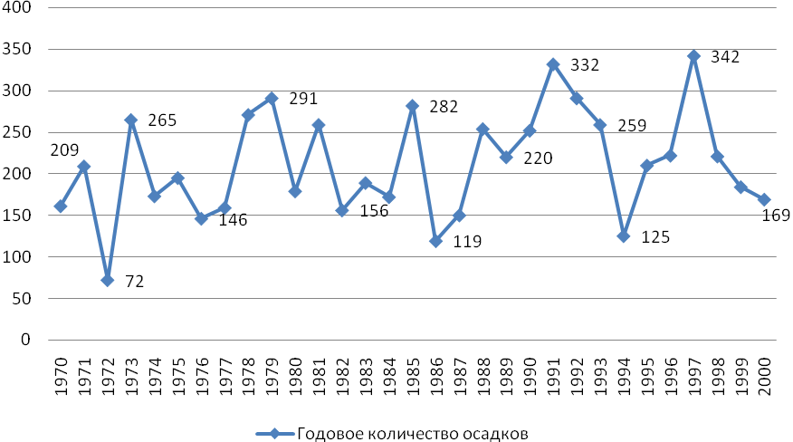

Рис. 2.2. Распределение осадков по годам, мм/см2.

В теплый период на территории Северного СМО наблюдаются суховеи (81,9 суховейных дней). Суховеи часто сопровождаются сильными ветрами (около 15 м/сек) и пыльными бурями. Преобладающими являются ветры восточных направлений: юго-восточные, восточные, северо-восточные. Тем не менее, следует учитывать особое географическое положение, обусловившее наличие восточного переноса с соответствующими румбами. Годовая повторяемость восточных ветров 26%, северо-восточных - 14%, юго-восточных - 16%.

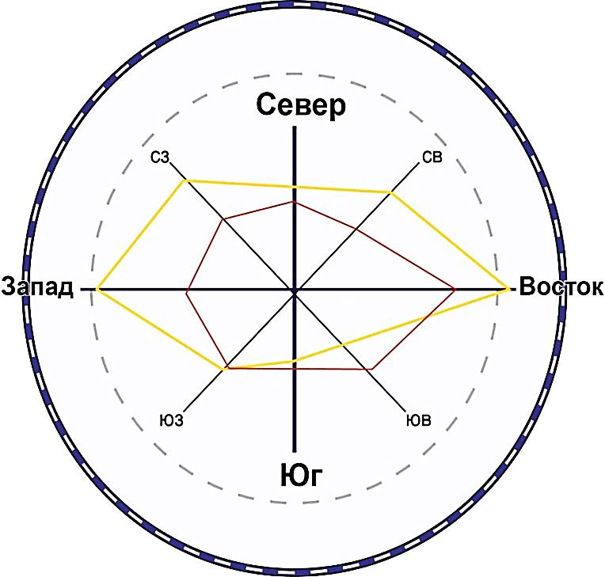

*Рис. 2.3. Роза ветров (метеостанция «Каспийская»).*

Среднегодовая скорость ветра по данным метеостанции «Каспийская» составляет 5,4 м/с. Наибольшие скорости ветра отмечаются в феврале - апреле. При сильных штормовых восточных ветрах над Каспийским морем вода может распространяться вглубь материка на 40-50 км. В среднем за год бывает 18 дней с сильным ветром, максимальный показатель – 61 день. При этом средняя продолжительность сильных ветров составляет 2-3 дня.

В первых числах апреля в Северном СМО при переходе среднесуточной температуры через +5˚С начинается вегетация растительности, длящаяся 218 дней до 7 ноября. Но для большинства сельскохозяйственных растений период вегетации длится 181 день, начиная с 17 апреля до 16 октября. Сумма температур выше +10˚С равна 3500-3600, продолжительность безморозного периода составляет 175-200 дней, что в совокупности создает благоприятные условия для выращивания здесь теплолюбивых растений. Длительность периода вегетации ограничивается поздними весенними и ранними осенними заморозками. Первые заморозки обычно бывают с 11 октября, а последние до 20 апреля. В конце октября – первой половине ноября прекращаются вегетация сельскохозяйственных культур, так как происходит устойчивый переход температур через +5˚С.

|  |
| --- |
| *2.3. Гидрогеология и гидрологические характеристики территории Северном СМО.* |

*Гидрогеология.*

В гидрогеологическом отношении территория Северного СМО находится в пределах Прикаспийского артезианского бассейна (АБ).

В гидрогеодинамическом отношении все АБ являются зонами замедленного и пассивного водообмена. Прогноз эксплуатационных запасов подземных вод, выполненный геологическим предприятием «Калмнефтеразведка», а также распределение этих запасов по АБ показаны в таблице 2.1.

*Таблица 2.1*

*Эксплуатационные запасы подземных вод.*

|  |  |  |  |  |  |
| --- | --- | --- | --- | --- | --- |
| Артезианский бассейн | Административный район | Прогнозные эксплуатационные запасы, тыс. м3/сутки | | | |
| Всего | С минерализацией (г/ дм3) | | |
| до 1,5 | До 3,0 | 3-10 |
| Прикаспийский | Лаганский, Черноземельский, Яшкульский, Юстинский, Октябрьский, Кетченеровский, Малодербетовский, Сарпинский, Целинный | 188,9 | - | 16,8 | 172,1 |
| Всего | Республика Калмыкия | 973,5 | 145,9 | 311,8 | 515,8 |

*Гидрологические условия территории.*

Гидрографическая сеть территории Северного СМО развита слабо и представлена сетью искусственных водотоков.Поверхностные воды Северного СМО отличаются высокой жесткостью и минерализацией.

Концентрация фенолов в большей части водных проб превышает ПДК, но, возможно, это объясняется присутствием соединений фенольного ряда природного генезиса. Повышенные концентрации нефтепродуктов отмечены на участках, где местные жители моют свои автомашины.

|  |
| --- |
| *2.4. Почвы территории Северного СМО* |

Согласно почвенно-географическому районированию, территория Северного сельского муниципального образования расположена в почвенной провинции Прикаспийской низменности, в зоне бурых полупустынных почв. Влияние неблагоприятных климатических факторов, ветровой эрозии, развитого микрорельефа, засоление почвообразующих пород, отличающихся значительной пестротой механического состава, сказалась на многообразии типов почв и их комбинаций. Неглубокое залегание грунтовых вод, а также частые нагонные явления создают избыточное увлажнение в береговой зоне. В этих условиях формируются лугово-болотные почвы. На остальной территории формируются преимущественно бурые полупустынные почвы. На территории поселения повсеместно встречаются солонцы.

Часть территории поселения заняты песками, площади которых увеличиваются. Приморская полоса занята луговыми примитивными почвами в различной степени засоленными и дефлированными.

|  |
| --- |
| *2.5. Растительность и животный мир территории Северного СМО* |

Согласно ботанико-географическому районированию территория Северного сельского муниципального образования располагается в полупустынной природной зоне, по флористическому районированию – в зоне ксерофитнополукустарничковых пустынь. Резко континентальный климат, почти равнинный рельеф определили своеобразие и состав фауны данной местности. Растительность представлена злаковыми и тростниковыми с примесью луговых трав.Отличительными чертами растительности являются комплексность, мелкоконтурность, бедность флористического состава. Важную роль в создании комплексного растительного покрова играет микрорельеф, который определяет неравномерное распределение осадков по поверхности. Преобладает трехчленное сочетание растительных ассоциаций.

Зональная растительность представлена белополынными, тырсиково-белополынными и житняково-белополынными сообществами на бурых полупустынных супесчаных почвах в сочетании с солонцами полупустынными и с массивами слабозакрепленных песков с псамморфильной растительностью. Встречаются низменнопустынные полынно-дерновиннозлаковые степи. Травостой слагается из степных и пустынных элементов растительности. К числу наиболее распространенных растений относят ксерофитные злаки – типчак, ковыль волосовидный, полынка, житняк пустынный, а также здесь произрастают полынь чёрная, полынь Лерха, прутняк простертый, ромашник, местами встречаются заросли джизгуна, песчаной полыни и тамариска.

Животный мир достаточно скуден и состоит из типично степных, полупустынных и пустынных видов. На территории водится много диких животных. В состав териофауны входят 16 видов грызунов. Важное значение из них имеет ондатра. Отряд хищных на территории района представлен тремя семействами: собачьих, куничьих и кошачьих. К собачьим относится волк, лисица, корсак и енотовидная собака. Обитают сайгаки и кабаны.

Прилегающая к Северному сельскому муниципальному образованию акватория Каспийского моря является уникальной природно-ландшафтной достопримечательностью, богата дичью и рыбой. Осетровые у побережья представлены четырьмя видами: осетр, севрюга, белуга и стерлядь (в настоящее время для данных видов характерна депрессия численности), в прибрежных водах много сазана, окуня, карася, щуки, сома. Кроме того, побережье Каспийского моря, его акватория и прилегающие низменности служат одним из основных в Евразии районов массового обитания водоплавающих и околоводных птиц во все сезоны года.

|  |
| --- |
| *2.6. Ландшафты территории Северного СМО* |

Территория Северного СМО располагается в зоне пустынных ландшафтов. Характеристика ценных свойств и неблагоприятных условий сухостепных ландшафтов дана в таблице 2.5.

Таблица 2.5

Ландшафты территории Северного СМО.

|  |  |  |
| --- | --- | --- |
| Ландшафтные и административные районы | Ценные свойства ландшафтов | Неблагоприятные свойства ландшафтов |
| Новокаспийская морская аккумулятивная равнина, сформированная морскими перевеянными песками верхнехвалынского возраста со следами древних ложбин и широким развитием барханного рельефа. Белополынно-злаковые сообщества с пустынными кустарниками и псаммофитами на закрепленных и развеваемых песках, с участками псечаной засоленной пустынной степи. Тростниково-рогозовые и погруженно-водные растительные сообщетва на салбо сформированных почвах современных аллюиально-морских отложений. Лаганский район | Пастбища для тонкорунногого овцеводства. Рекреационные ресурсы на базе йодо-бромных и термальных вод. Выход к Каспийскому морю. Полезные ископаемые: газ, нефть, конденсат, пески строительне, кирпично-черепичное сырье, йодо-бромные воды. | Подтопление водами Каспийского моря и сильное засоление ландшафтов.  Низкая продуктивность угодий.  Сильная сбитость пастбищ.  Нехватка воды питьевогокачества.  Сильно засоленные грунты. |

|  |  |
| --- | --- |
| РАЗДЕЛ 3 | ПОЛОЖЕНИЕ МУНИЦИПАЛЬНОГО ОБРАЗОВАНИЯ В СИСТЕМЕ РАССЕЛЕНИЯ ЛАГАНСКОГО РАЙОНА И РЕСПУБЛИКИ КАЛМЫКИЯ. МЕЖСЕЛЕННОЕ КУЛЬТУРНО-БЫТОВОЕ ОБСЛУЖИВАНИЕ |

|  |
| --- |
| *3.1. Положение муниципального образования в системе расселения Лаганского района и Республики Калмыкия* |

Природные условия, особенности административно-территориального деления, географическое и геополитическое положение, в основном, определили планировочную структуру территории Республики Калмыкия, в которой можно выделить три планировочные зоны: западную, центральную и восточную. Эти зоны существенно различаются по структуре пространственной организации и характеру хозяйственной деятельности.

Планируемое муниципальное образование относится к Восточному планировочному району, который включает в свой состав территорию Лаганского, Черноземельского, Яшкульского и Юстинского районов.Через территорию Лаганского района проходит одна из главных транспортных осей Республики Калмыкия – участок магистральной железной дороги Кизляр – Астрахань протяжённостью 80 км, являющаяся элементом Международного транспортного коридора «Север – Юг».

Северное СМО расположено в восточной части Лаганского района. Поселение играет второстепенную роль в системе расселения района, так как является частью линейной транспортной структуры и имеет связь с районным и республиканским центрами посредством автодороги местного и регионального значения. В настоящее время главными транспортными планировочными осями Северного СМО являются автомобильные дороги, пересекающие территорию муниципального образования в широтном и меридиональном направлении: местные дороги общего пользования.

Муниципальное образование характеризуется низкой плотностью сети населенных пунктов, низкой плотностью населения.

На территории Северного СМО располагается 1 сельский населенный пункт (16,5 % от общего количества населенных пунктов Лаганского района). Средняя людность населенных пунктов планируемого муниципального образования составляет 1197 человек (аналогичный показатель для Лаганского района составляет 1130 человека).

Таблица 3.1

Характеристика системы сельских населенных пунктов Республики Калмыкия и Лаганского района.

|  |  |  |  |  |  |  |
| --- | --- | --- | --- | --- | --- | --- |
| №  п/п | Муниципальный район | Количество сельских МО | Количество СНП в них | В среднем на 1 муниципальное образование | | Средний размер населенного пункта |
| Населенных пунктов | Жителей |
| 1 | Республика Калмыкия | 112 | 262 | 2,34 | 1437,28 | 614,41 |
| 2 | Лаганский район | 4 | 5 | 1,25 | 1411 | 1130 |
| 2а | Джалыковское СМО | - | 2 | 2 | 1337 | 669 |
| 2б | Красинское СМО | - | 1 | 1 | 1160 | 1160 |
| 2в | СеверноеСМО | - | 1 | 1 | 1197 | 1197 |
| 2г | Уланхольское СМО | - | 1 | 1 | 2105 | 2105 |

Средняя плотность населения в Северном СМО составляет 1,1 чел/км2, что в 4 раза ниже, чем в среднем по Лаганскому району (4,2 чел/км2)и ниже чем по Республике Калмыкия (3,9 чел/км2).

Анализ структуры расселения выявил специфические закономерности и особенности, характерные для Северного СМО:

- территория муниципального образования заселена незначительно;

- население концентрируется в единственном населенном пункте;

- близость к ведущему экономическому центру района – городу Лагань;

- второстепенная роль муниципального образования в Лаганском районе;

- пригородное положение.

|  |
| --- |
| *3.2. Межселенное культурно- бытовое обслуживание.* |

Важными показателями качества жизни населения являются наличие и разнообразие объектов обслуживания, их пространственная, социальная и экономическая доступность. В существующих социально – экономических условиях стали неизбежными реконструкция и перемены в структуре и функционировании социальной сферы. Наряду с вопросами развития экономической базы Северного СМО, одной из приоритетных проблем становится проблема усовершенствования системы общественного обслуживания населения с учетом развития рыночной экономики.

Система межселенного обслуживания формируется с учетом следующих факторов:

- сложившихся административно-хозяйственных, производственных, трудовых и социально-культурных связей между поселениями;

- экономического и социально-культурного потенциала поселений и сельсоветов;

- особенностей системы расселения;

- уровня развития сети транспортных коммуникаций;

- проектной планировочной структуры.

Каждая из социально – ориентированных сфер деятельности имеет общие проблемы – неудовлетворительное техническое состояние зданий, устаревшее оборудование и оснащение, низкий уровень оплаты труда, резкое снижение притока молодых специалистов в отрасли. При этом именно деятельность этих сфер во многом определяет для частных лиц привлекательность территории для проживания и позволяет успешно, устойчиво развиваться Северного СМО в будущем.

За основу определения состава учреждений и предприятий обслуживания, размещаемых в каждом населенном пункте Лаганского района, принимается периодичность посещения различных учреждений.

Всего на территории Республики Калмыкия выделяется 3 ступени обслуживания:

1 ступень – состоит из культурно-бытовых учреждений и предприятий повседневного пользования, посещаемых населением не реже одного раза в неделю или тех, которые должны быть расположены в непосредственной близости к местам проживания и работы населения. В условиях рыночной экономии таких учреждений (например, торговых точек) будет столько, сколько будет оправдано условиями сбыта и спроса, что определит экономическую целесообразность их функционирования.

2 ступень – учреждения периодического пользования, посещаемые населением не реже одного раза в месяц.

3 ступень – учреждения эпизодического пользования, посещаемые населением реже одного раза в месяц (театры, концертные и выставочные залы и др.), а также учреждения среднего и высшего образования, административные органы и проч.

Таблица 3.2

Состав основных культурно-бытовых учреждений и предприятий по ступеням и центрам обслуживания.

| Виды обслуживания | Состав учреждений и предприятий по ступеням и центрам обслуживания | | |
| --- | --- | --- | --- |
| Повседневного пользования | Периодического пользования | Эпизодического пользования |
| Село Северное | Центр муниципального района – г. Лагань. | г. Лагань, г. Элиста |
| 1. Учреждения образования. | Общеобразовательная средняя школа. | Многопрофильная гимназия;  Профессиональный лицей №1;  Центр дополнительного образования детей;  Лаганская вспомогательная школа интернат. | Высшие и средние специальные учебные заведения (филиалы); Центры переподготовки кадров. |
| 2. Учреждения здравоохранения и социального обеспечения. | Фельдшерско-акушерский пункт. | Центральная районная больница;  Отделение скорой медицинской помощи;  Районная поликлиника;  Аптека;  Стоматология;  Роддом | Межрайонные многопрофильные больницы и диспансеры;  Клинические, реабилитационные и консультативно - диагностические центры;  Базовые поликлиники. |
| 3. Учреждения культуры и искусства. | Дом культуры;  Библиотека. | Школа искусств. | Музейно-выставочные центры;  Театры;  Многофункциональные культурно- зрелищные центры, концертные залы;Специализированные библиотеки, видеозалы. |
| 4. Физкультурно-оздоровительные сооружения. | Стадион и спортзал (в т. ч. школьные);  Спортивные площадки. | Стадион «Каспий»;  Ипподром. | Спортивные комплексы открытые и закрытые, бассейны;  Детская спортивная школа олимпийского резерва;  Специализированные спортивные сооружения |
| 5. Торговля и общественное питание. | Магазины товаров повседневного спроса, предприятия общественного питания. | Магазины продовольственных и промышленных товаров, предприятия общественного питания. | Торговые комплексы;  Оптовые и розничные рынки, ярмарки;  Рестораны, бары и т.д. |
| 6. Учреждения бытового и коммунального обслуживания. | - | Предприятия бытового обслуживания;  Гостиницы;  Пожарная часть. | Фабрики централизованного выполнения заказов;  Оздоровительные комплексы, Гостиницы. |
| 7. Административно-деловые и хозяйственные учреждения. | Администрация СМО;  Опорный пункт охраны порядка;  Отделение связи. | Административно-управленческие организации;  Банки, конторы, офисы; Отделения связи и милиции; Суд и прокуратура; Юридическая и нотариальные конторы; Жилищно-коммунальные службы. | Административно-хозяйственные комплексы;  Деловые банковские структуры;  Дома связи и юстиции;  Центральные отделения банков;  отдел внутренних дел;  Проектные и конструкторские бюро, жилищно-коммунальные организации. |

|  |  |
| --- | --- |
| РАЗДЕЛ 4 | НАСЕЛЕНИЕ. ДЕМОГРАФИЧЕСКИЕ И ТРУДОВЫЕ РЕСУРСЫ СЕВЕРНОГО СМО |

На современном этапе развития человеческий и трудовой капитал являются важнейшими ресурсами территории. Анализ демографической ситуации – одна из главнейших составляющих оценки тенденций экономического роста поселения. Возрастной, половой и национальный состав населения во многом определяют перспективы и проблемы рынка труда, а значит и производственный потенциал. Количественная оценка тенденций состояния и использования трудовых ресурсов позволяет учитывать и определять направления повышения их эффективности.

Демографическая ситуация, сложившаяся в Северном СМО, имеет сложный комплексный характер и негативные тенденции развития. Центральный населенный пункт муниципального образования – село Северное входит в группу крупныхсельских населенных пунктов Республики Калмыкия (с численностью населения больше 1000 человек). По данным на 01.01.2012 г. население планируемого СМО составляло 1197 человек. Демографическая ситуация в целом стабильная, последние десятилетие в поселении наблюдается естественный и миграционный прирост населения.

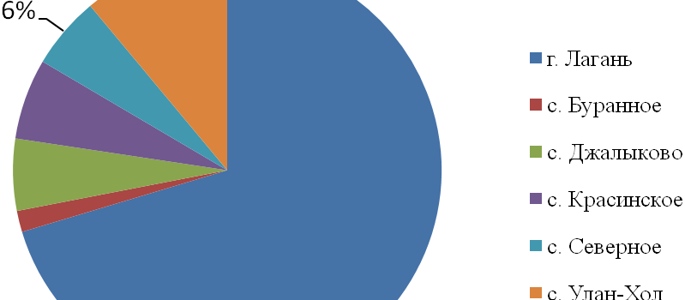

*Рис. 4.1. Численность населения населенных пунктов Лаганского района.*

В 2012 году удельный вес населения рассматриваемого муниципального образования в общей численности населения Лаганского муниципального района составил порядка 6% (в целом по Республике Калмыкия 0,46%), тем самым демографическая ситуация сложившаяся в поселении не играет заметной роли в общей динамике населения Лаганского района.

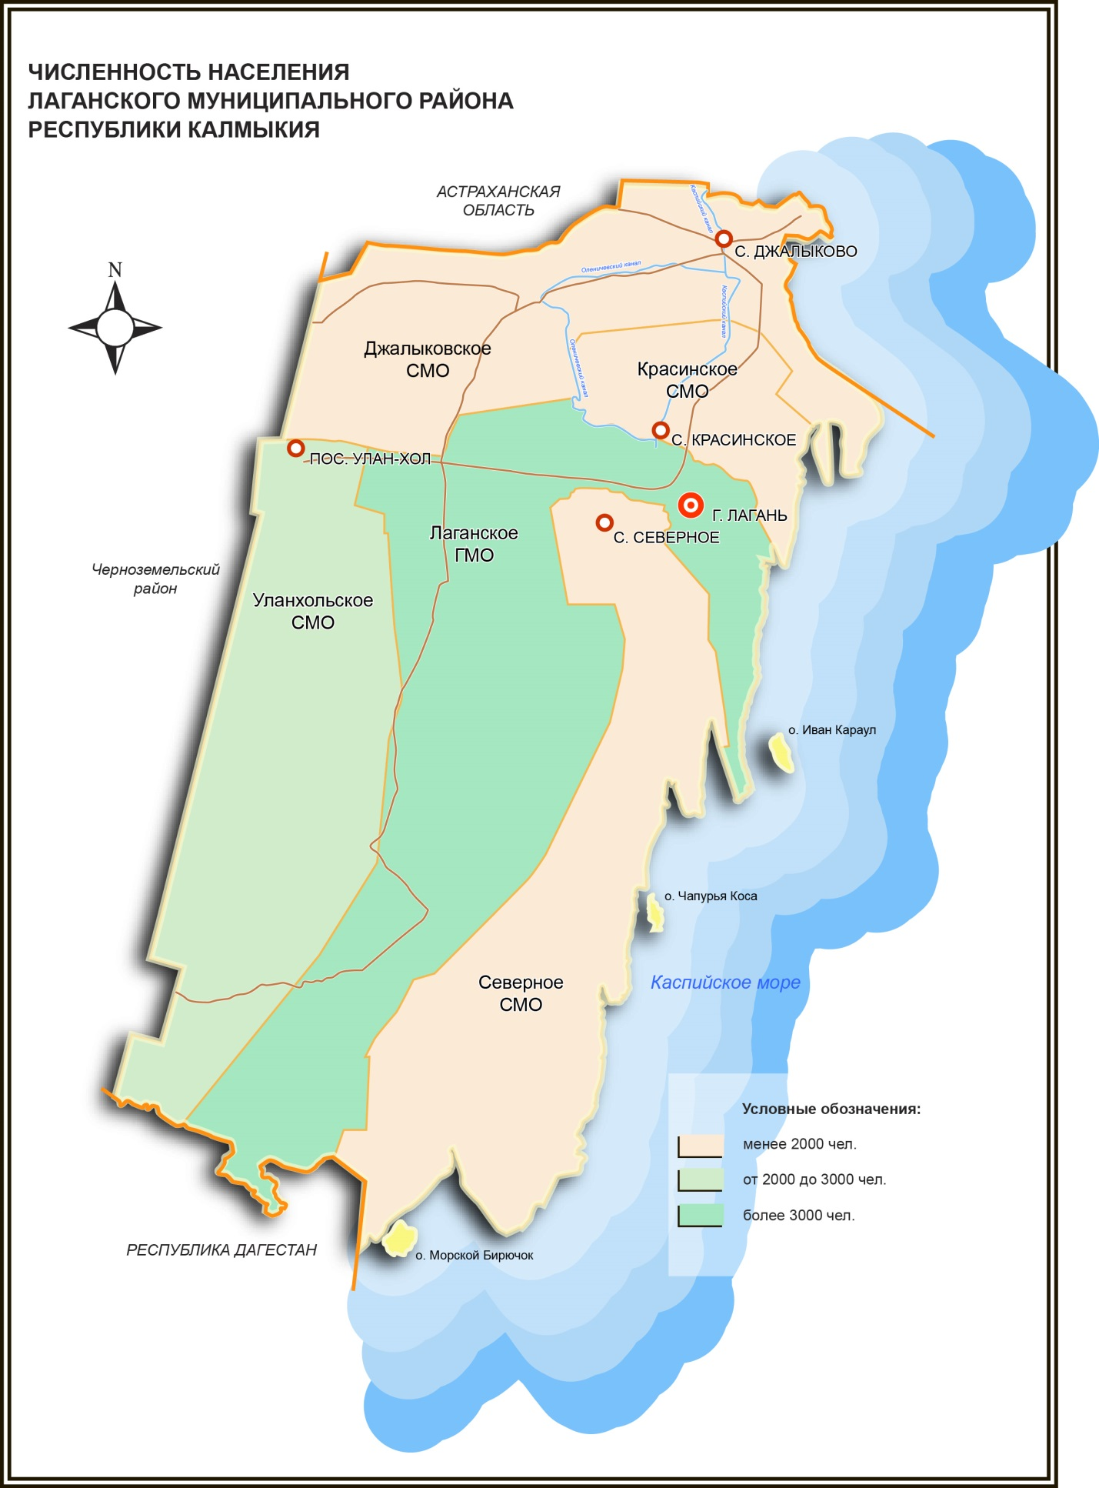

*Рис. 4.2. Численность населения муниципальных образований Лаганского района.*

|  |
| --- |
| *4.1. Динамика численности населения* |

На 01.01.2012 года численность населения Северного СМО составила 1197 человек, это 6% от всего населения Лаганского района. В последние годы наблюдается увеличение численности населения в рассматриваемом СМО.

*Таблица 4.1*

*Динамика численности населения Северном СМО Республики Калмыкия.*

|  |  |  |  |  |  |
| --- | --- | --- | --- | --- | --- |
| СМО | 2008 | 2009 | 2010 | 2011 | 2012 |
| Северное СМО | 1079 | 1137 | 1150 | 1181 | 1197 |

|  |
| --- |
| *4.2. Демографические и миграционные процессы* |

Демографическая ситуация в Северном СМО развивается под влиянием сложившихся тенденций рождаемости, смертности и миграции населения. Для СМО характерен естественный и миграционныйприрост населения.

*Естественное движение населения.*

Число родившихся за 2011 год возросло на 7,3‰, а число умерших на 0,6‰ человек (в сравнении с 2010 годом).

Рост рождаемости в последние годы обусловлен рядом причин: особенностями демографических особенностей реализацией мер, принимаемых по стимулированию рождаемости, осуществлением приоритетного национального проекта в здравоохранении, изменениями в структуре репродуктивного возраста населения, изменением репродуктивных установок населения или их более полной реализации (в частности, реализация отложенных рождений).

*Таблица 4.2*

*Демографическая ситуация Северного СМО.*

|  |  |  |  |  |  |  |  |
| --- | --- | --- | --- | --- | --- | --- | --- |
| Год | Численность населения | Рождаемость | | Смертность | | Естественный прирост/убыль | |
| чел. | ‰ | чел. | ‰ | чел. | ‰ |
| 2008 | 1079 | 16 | 14,8 | 11 | 10,2 | 4 | 4,6 |
| 2009 | 1137 | 14 | 12,3 | 12 | 10,5 | 2 | 1,8 |
| 2010 | 1150 | 6 | 5,2 | 8 | 6,9 | -2 | -1,7 |
| 2011 | 1181 | 10 | 8,4 | 9 | 7,6 | 1 | 0,8 |
| 2012 | 1197 | 15 | 12,5 | 9 | 7,5 | 6 | 5 |

*Миграционные процессы.*

Миграционная ситуация в СМО на протяжении нескольких лет остаётся благоприятной - наблюдается миграционный прирост населения.

Пиковый показатель миграционного притока за последние 5 лет был характерен для 2011 года - 57 человек (48,2‰),. Пиковый показатель миграционной убыли наблюдалась по итогам 2011 года – 39 (32,5‰).

В целом, за 2008-2012 гг. в результате миграции на территорию Северного СМО прибыло 185 человек, выбыло 143, тем самым за период 2008-2011 гг. зарегистрированный миграционныйприрост составил 42 человека.

*Таблица 4.3*

*Динамика числа прибывших, выбывших и миграционный прирост (убыль) населения (чел.) Северного СМО.*

|  |  |  |  |  |  |  |  |  |  |  |
| --- | --- | --- | --- | --- | --- | --- | --- | --- | --- | --- |
| Показатель | 2008 | | 2009 | | 2010 | | 2011 | | 2012 | |
| чел. | ‰ | чел. | ‰ | чел. | ‰ | чел. | ‰ | чел. | ‰ |
| Число прибывших | 17 | 15,7 | 39 | 34,3 | 23 | 20 | 57 | 48,2 | 49 | 40,9 |
| Число выбывших | 32 | 29,6 | 26 | 22,8 | 19 | 16,5 | 27 | 22,8 | 39 | 32,5 |
| Прирост/убыль | 16 | -13,9 | 14 | 11,5 | 6 | 3,5 | 30 | 25,4 | 10 | 8,4 |

Основными причинами оттока населения с территории СМО являются слабо развитая экономическая система не позволяющие полноценно организовывать самозанятось населения в сельском хозяйстве.

Основные направления выезда мигрантов из района в г. Элиста, районы Республики Калмыкия, г. Астрахань, Тюменская область, Ставропольский край. Прибывают мигранты из г. Элиста, Астраханской области и из районов республики.

Механический отток населения формируют в значительной степени молодые трудоспособные жители, которые покидают поселение в целях получения качественного профессионального образования и трудоустройства.

В поселении можно наблюдать действие двух разнонаправленных процессов: с одной стороны отток молодежи и квалифицированных кадров в г. Элисту, г. Астрахань, и др., с другой стороны, интенсивная миграция традиционных этносов Северного Кавказа и населения из внутренних районов Республики.

|  |
| --- |
| *4.3. Половозрастная структура населения* |

Совокупность воспроизводственных процессов формирует половозрастную структуру населения, которая показывает соотношение численности мужчин и женщин в различных возрастных категорий, необходимое для изучения трудового потенциала муниципального образования. Половая структура населения Северного СМО характеризуется доминированием женского населения, так на 01.01.2010 г. на их долю приходилось 58,5%. При этом мужчины преобладают в «молодых» возрастах, а женщины – в «средних» и «старших». За последние 5 лет в Северном СМО произошел рост доли женского населения (с 55,7% в 2008 до 58,5% в 2010 году), основной причиной увеличения доли женщин является более активная трудовая миграция мужчин.

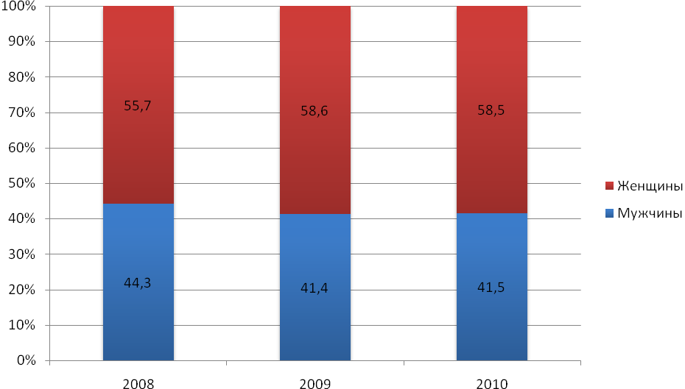

*Рис. 4.3. Половая структура населения Северного СМО, %*

*(2008-2010 гг.).*

Возрастной состав населения Северного СМО имеет неустойчивый характер. В некоторых возрастных группах за последние 10 лет произошёл рост численности, в других снижение. Произошёл рост доли населения старше трудоспособного возраста, доля населения младше трудоспособного возраста напротив снизилась.

*Таблица 4.4*

*Возрастная структура Северного СМО (2008-2012 гг.).*

|  |  |  |  |  |  |
| --- | --- | --- | --- | --- | --- |
| Численность постоянного населения, в том числе в возрасте | 2008 | 2009 | 2010 | 2011 | 2012 |
| моложе трудоспособного | 389 | 306 | 317 | 212 | 215 |
| трудоспособного | 506 | 545 | 563 | 694 | 731 |
| старше трудоспособного | 184 | 286 | 270 | 244 | 251 |
| всего | 1079 | 1137 | 1150 | 1181 | 1197 |

Коэффициент демографической нагрузки — обобщённая количественная характеристика возрастной структуры населения, показывающая нагрузку на общество непроизводительным населением.

Рассчитывается как отношение суммы числа детей и лиц пенсионного возраста к численности населения трудоспособного возраста.

Расчёт: k = n1/n2

n1 — количество граждан на исследуемой территории, не относящихся к трудоспособному населению, то есть пенсионеров и детей.

n2 — количество граждан на исследуемой территории, относящихся к трудоспособному населению.

В 2012 году коэффициент демографической нагрузки составлял 0,63 (k= 466/731), в 2008 – 1,13 (k= 573/506).

Коэффициент демографической нагрузки (на 1000 человек трудоспособного возраста приходится лиц нетрудоспособных возрастов) за период 2008-2012снизился на 0,5 человек. На лиц старше трудоспособного возраста приходится большая демографическая нагрузка (251 человек), нежели на население младше трудоспособного возраста (215 человек).

В Северном СМО относительно высокая доля лиц пенсионного всего 20,9% (2012 г.), доля детей напротив менее значительна и составляет 17,9%. В целом поселение относится к территориям со средним уровнем демографической старости населения. Также на сложившуюся половозрастную структуру населения оказывает влияние отток значительной части молодежи в студенческом возрасте и ее невозвращение после окончания обучения (2/3 не возвращаются).

|  |
| --- |
| *4.4. Трудовые ресурсы и занятость населения* |

Трудовые ресурсы — часть населения, которая по физическому развитию, приобретенному образованию, профессионально-квалификационному уровню способна заниматься общественно полезной деятельностью; наибольшая доля которых приходится на лиц в трудоспособном возрасте.

Численность населения трудоспособного возраста в начале 2012 года в рассматриваемом муниципальном образовании составила 731 человек, что составляет 61% от всего населения Северного СМО.

*Таблица 4.5*

*Динамика численности населения трудоспособного возраста в Северном СМО (2008-2012 гг.).*

|  |  |  |  |  |  |
| --- | --- | --- | --- | --- | --- |
| Год | 2008 | 2009 | 2010 | 2011 | 2012 |
| Численность | 506 | 545 | 563 | 694 | 731 |

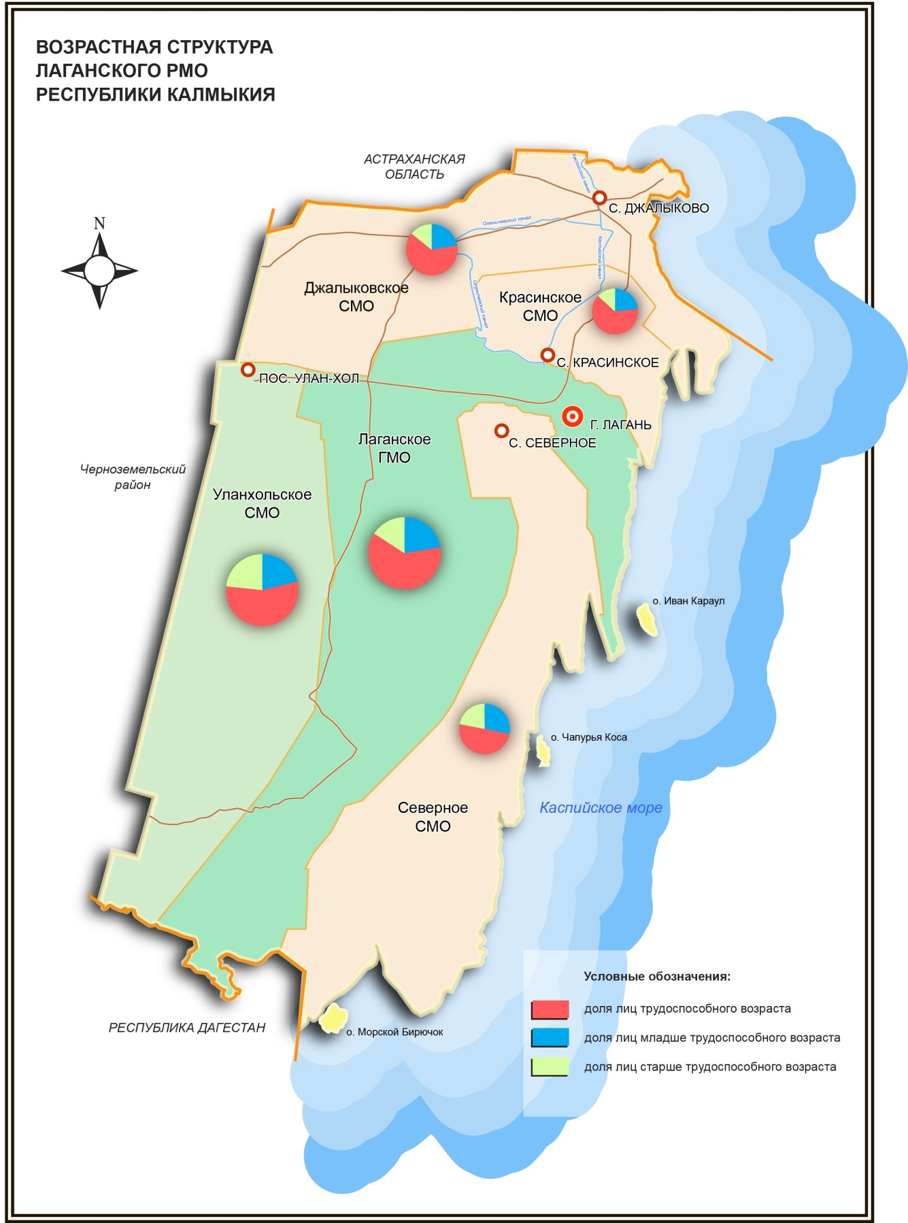

Рис. 4.4. Возрастная структура населения муниципальных образований Лаганского района.

В 2010 году численность экономически активного населения занятого в экономике Северного СМО составляла 742 человека.

*Таблица 4.6*

*Занятость населения Северного СМО.*

|  |  |  |  |  |
| --- | --- | --- | --- | --- |
| Показатели | Ед. изм. | 2008 | 2009 | 2010 |
| Экономически активное население | чел. |  |  |  |
| % |  |  |  |
| Занятые в экономике | чел. | 486 | 519 | 523 |
| %* | 70,4 | 70,5 | 70,4 |
| Безработные | чел. | 216 | 228 | 232 |
| %* | 14,4 | 30,9 | 31,3 |
| В том числе из безработных состоит на учете в органах службы занятости | чел. | 6 | 12 | 18 |
| %** | 2,7 | 5,3 | 7,7 |

*\* - От общей численности населения в трудоспособном возрасте;*

*\*\* - От общей численности безработных.*

Формирование отраслевой структуры занятости населения в Северном СМО обусловлено в первую очередь доминированием в поселении ведущей отрасли экономики Калмыкии – сельского хозяйства, а также рыболовства. Также обращает на себя внимание увеличенная доля населения занятого в социальной сфере, так на работников сфер здравоохранения, образования и культуры приходиться в совокупности приходится 9,6% от общей численности занятых в экономике.

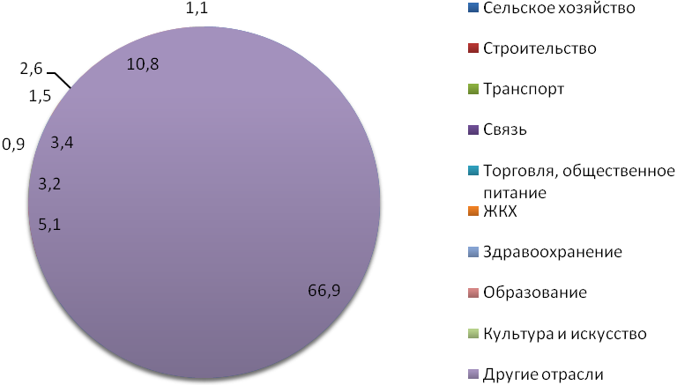

*Рис. 4.5. Структура занятости в экономике Северного СМО (2010 г.), %.*

На 01.01.2010 общая численность занятых работающих составила 523 человека (в 2008 году - 486 человек). Количество безработных, зарегистрированных в органах службы занятости – 18 человека,что составляет всего 8% от общей численности безработного населения.

*Таблица 4.7*

*Сведения о структуре неработающего населения Северного СМО зарегистрированного в органах службы занятости населения.*

|  |  |  |
| --- | --- | --- |
| № |  | 2010 |
| 1 | Состав безработных, зарегистрированных в органах службы занятости по полу, в том числе (человек). | 18 |
|  | Мужчины | 6 |
|  | Женщины | 12 |
| 2 | Состав безработных, зарегистрированных в органах службы занятости по возрастным группам, всего, в том числе (человек). | 18 |
|  | до 18 лет | - |
|  | 18-24 | 1 |
|  | 25-29 | 3 |
|  | предпенсионного возраста | 14 |
| 3 | Состав безработных, зарегистрированных в органах службы занятости по уровню образования, всего, в том числе (человек). | 6 |
|  | имеют высшее профессиональное | 4 |
|  | среднее профессиональное | 2 |
|  | проходят профессиональное обучение по направлению службы занятости | - |

Основными производственными отраслями, обеспечивающими занятость населения, является овцеводство шерстно-мясного направления искотоводство мясного направления, предприятия социальной инфраструктуры и др.

|  |
| --- |
| *4.5. Прогнозный расчет численности населения.* |

Демографический прогноз имеет чрезвычайно важное значение для целей краткосрочного, среднесрочного и долгосрочного планирования развития территории. Демографический прогноз позволяет дать оценку основных параметров развития населения региона на основе выбранных гипотез изменения уровней рождаемости, смертности и миграционных потоков, таких как половозрастной состав и т.д.

Результатом проделанной работы явилась трёхвариантная схема динамики численности населения в Булуктинском муниципальном образовании. Как и другие демографические прогнозы, он составлен для того, чтобы попытаться предсказать, как в действительности будет меняться численность населения, каким могут быть траектории этих изменений при различных более или менее вероятных сценариях демографического развития.

Расчеты перспективной численности населения Северного СМО включают три варианта сценария: оптимистический, инновационный (базовый) и пессимистический. Они учитывают тенденции демографических и миграционных процессов в муниципальном образовании за последние 5 лет.

*Таблица 4.8.*

*Демографический прогноз Северного СМО.*

|  |  |  |  |  |  |  |  |
| --- | --- | --- | --- | --- | --- | --- | --- |
| Тип прогноза | 2012 | 2017 | 2022 | 2027 | 2032 | 2037 | 2042 |
| Пессимистический | 1197 | 1187 | 1173 | 1160 | 1146 | 1133 | 1119 |
| Базовый | 1197 | 1202 | 1205 | 1207 | 1209 | 1211 | 1213 |
| Оптимистический | 1197 | 1218 | 1237 | 1255 | 1275 | 1295 | 1315 |

|  |  |
| --- | --- |
| РАЗДЕЛ 5 | СОЦИАЛЬНАЯ ИНФРАСТРУКТУРА, БЫТОВОЕ И СОЦИАЛЬНОЕ ОБСЛУЖИВАНИЕ НАСЕЛЕНИЯ |

Под социальной инфраструктурой понимается система объектов, обеспечивающих полноценное функционирование систем социальной сферы — объектов культурно-бытового обслуживания населения (здравоохранения, образования, культурно-просветительских учреждений, бытовые предприятия и т.д.).

Сложившаяся система социального и культурно-бытового обслуживания населения Северного СМО начала формироваться по мере освоения его территории. Генеральным планом Северного СМО предусматриваются формирование системы мероприятий, направленных на оптимальное размещение указанных объектов социальной инфраструктуры, с целью повышения обеспечения населения социальными услугами.

|  |
| --- |
| *5.1. Образование* |

На 01.01.2012 года систему образования Северного сельского муниципального образования образует 2 образовательных учреждения.

Важнейшей составляющей образовательного комплекса любого муниципального образования является система школьного образования. В Северном СМО функционирует 1 общеобразовательное учреждение.

Одной из основных проблем системы образования Северного СМО является сокращение численности школьников.Система школьного образования СМО сформировалась еще в советское время, когда при проектировании сетей социально значимых учреждений закладывались другие показатели демографического развития территорий. Поэтому в настоящее время возникла проблема недогруженности средней школы (таблица 5.1).

*Таблица 5.1.*

*Динамика основных показателей образовательной сферы Северного СМО.*

|  |  |  |  |
| --- | --- | --- | --- |
| Наименование показателей | 2008 | 2009 | 2010 |
| Численность детей в учреждениях дошкольного образования, человек | 48 | 48 | 48 |
| Численность детей дошкольного возраста (1-6 лет без обучающихся в школе), человек | 85 | 89 | 118 |
| Число мест в дошкольных учреждениях, мест | 50 | 50 | 50 |
| Численность учащихся в дневных учреждениях общего образования, человек | 153 | 160 | 152 |
| Численность учащихся, занимающихся в 1 смену | 127 | 132 | 126 |
| Число мест в учреждениях общего образования | 300 | 300 | 300 |

Данная ситуация напрямую влияет на степень загрузки школьных учреждений. Общая загруженность ниже проектной мощности– 50,6%.

Другой важной проблемой образовательной системы Северного СМО является износ основных фондов образовательных учреждений и общее состояние зданий.

Таблица 5.2

Характеристика объектов системы образования Северного СМО, по состоянию на 01.01.2012 года.

|  |  |  |  |  |  |  |
| --- | --- | --- | --- | --- | --- | --- |
| Адрес  объекта | Наименование объекта | Мощность объекта по проекту, мест | Фактич.  мощность | Дефицит (-), излишек  (+) | Степень загрузки, % | Хар-ка  здания |
| 359225 Республика Калмыкия, Лаганский район с. Северное, ул. Школьная, д.30 | МБОУ «Северная СОШ им. Лиджи-Горяева Т. Л.-Г.» | 300 | 160 | +140 | 188 | Удовл |

Основными для сферы образования Северного СМО являются следующие проблемы:

1. Низкий уровень зарплаты, что в свою очередь снижает привлекательность отрасли, влечет недостаток и старение кадрового педагогического состава.
2. Износ учебного оборудования, низкая материально-техническая база.
3. Система дошкольного образования требует увеличение вместимости существующих детского образовательного учреждения.
4. Система школьного образования не нуждается в реорганизации, главной проблемой которая должна быть решена – проведение ремонта зданий школ.

|  |
| --- |
| *5.2. Здравоохранение* |

Лечебно-профилактические учреждения Северного СМО представлены 1 объектом здравоохранения – фельдшерско-акушерским пунктом. Численность среднего медицинского персонала составляет 2 человека.

Износ основных фондов объектов здравоохранения значительный – от 35 до 50%. В целом здания объектов здравоохранения морально устарели и требуют капитального ремонта.

Количественный состав медперсонала требует пополнения. Необходимо создание условий для жизнедеятельности врачей и медперсонала, которые будут способствовать привлечению молодых специалистов из других районов и регионов в Лаганский район.

Ближайшее к Северноиу СМО отделение скорой медицинской помощи находится в г. Лагань.

Таблица 5.3

Характеристика объектов системы здравоохранения Северного СМО, по состоянию на 01.01.2012 года.

|  |  |  |  |  |  |
| --- | --- | --- | --- | --- | --- |
| Учреждение | Местоположение | Фактическая  посещаемость в год | Количество работающих, чел. | Мощность учреждений (посещений/сут.) | Характеристика  здания |
| ФАП с. Северное | Лаганский район,  с. Северное,  ул. Новая, 4 | 5548 | 2 | 20 | Удовл |

В Лаганском районе принята и действует районная целевая «Программа реализации национального проекта «Здоровье». Социально-экономическая эффективность программы Национального проекта «Здоровье» заключается:

- в увеличении средней продолжительности жизни населения Лаганского района;

- обеспечении доступности первичной, квалифицированной и высокотехнологической лечебно-профилактической помощи;

- в повышении удовлетворенности условиями и качством медицинского обслуживания населения;

- в создании позитивного отношения населения к здравоохранению района.

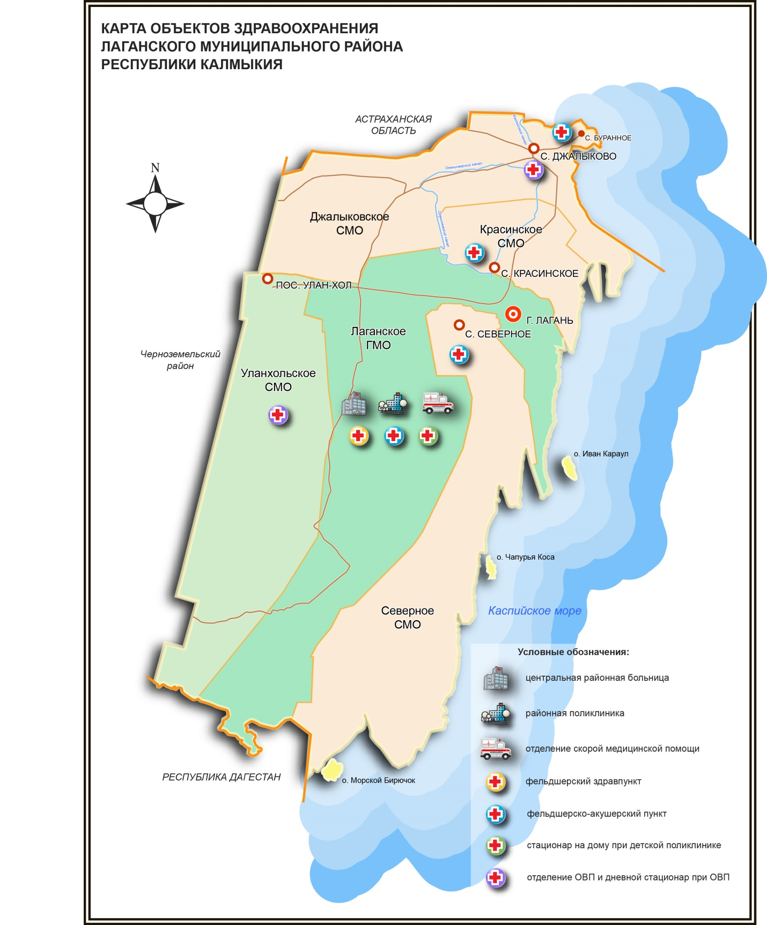

Рис. 5.1. Система здравоохранения Лаганского района.

|  |
| --- |
| *5.3. Культурное обслуживание* |

В настоящее время в Северном СМО функционируют 1 библиотека, 1 культурно-досуговое учреждение общей вместимостью 150 мест.

Село Северное является основным социо-культурным центром Северного СМО, сеть учреждений культуры и искусства включает в себя:

- Северный сельский дом культуры;

- Северную сельскую библиотеку.

Фактическая мощность учреждений культуры в муниципальном образовании практически достигла проектных показателей. Степень износа инфраструктуры также высока. Таким образом, при дальнейшем проектировании развития территории следует учитывать данные проблемы и необходимость реконструкции и модернизации объектов культуры. Все объекты культуры находятся в удовлетворительном состоянии, библиотеки располагаются в приспособленных зданиях.

Таблица 5.4

Характеристика объектов культурного обслуживанияСеверного СМО, по состоянию на 01.01.2012 года.

|  |  |  |  |  |
| --- | --- | --- | --- | --- |
| Объект | Местоположение | Проектная мощность | Фактическая мощность | Характеристика здания |
| Северный СДК | с. Северное | 150 мест | 150 | Удовлетворит. |
| Северная библиотека | с. Северное | - | 6 тыс. книг | Удовлетворит. |

Северного СМО имеет достаточно высокий уровень культурного обслуживания и развития культурной инфраструктуры. Но, тем не менее, крайне необходимо улучшение материально-технической базы культурной отрасли, замена устаревшего оборудования, достижения соответствия сети учреждений и объемов оказываемых услуг запросам населения.

|  |
| --- |
| *5.4. Физическая культура и спорт* |

Основу спортивного развития всего Северного сельского муниципального образования составляют спортивные объекты, расположенные на территории МОУ СОШ и общедоступный стадион. На территории муниципального образования нет действующих спортклубов.

Главным направлением при развитии спортивной инфраструктуры в дальнейшем должна стать реконструкция и модернизация уже существующих спортивных сооружений и строительство плоскостных сооружений (футбольное поле, открытая спортивная площадка, детские спортивные площадки).

|  |  |
| --- | --- |
| РАЗДЕЛ 6 | СОВРЕМЕННОЕ СОСТОЯНИЕ РАЗВИТИЯ ЭКОНОМИКИ СЕВЕРНОГО СМО |

Важнейшей составной частью экономики Северного СМО является агропромышленный комплекс. В нём занято более 66,9% от общей численности занятых в экономике, задействована основная часть производственных фондов. Основу аграрного сектора планируемого муниципального образования составляет животноводство. Основные направления: мясное скотоводство, мясное и тонкорунное овцеводство.

|  |
| --- |
| *6.1. Анализ общего развития экономики Северного СМО.* |

Природно-экологические и ландшафтные особенности Калмыкия пред-определяют базовые черты ее хозяйственной специализации, структуру региональной экономики, доминанту в ней аграрного кластера и, в первую очередь, экстенсивного животноводства овцеводческой направленности. Отраслевая структура экономики Северного СМО имеет моноотраслевой характер.

В настоящее время основная часть территории СМО используется для сельскохозяйственного производства.

Промышленное производство на территории планируемого СМО отсутствует. Проблемной сферой деятельности в Северном СМО, как и в Республике в целом является отрасль промышленной переработки сельскохозяйственной продукции, фактически сельскохозяйственная продукция производимая в СМО перерабатывается за ее пределами.

Агропромышленный комплекс Северного СМО включает только сельское хозяйство (ядро АПК), которое составляет ведущая отрасль – животноводство и ведущие формы организации производства: крестьянско-фермерские хозяйства и личные подсобные хозяйства. Предприятия первичной переработки сельскохозяйственного сырья отсутствуют.

В соответствии с Концепцией социально-экономического развития Республики Калмыкия на период до 2015 года (утверждена постановлением Правительства республики Калмыкия от 30 мая 2011 года №152) в рамках развития кластерной политики предполагается создание инновационно-ориентированных кластеров; территория Лаганского района обладая значительными экономическими возможностями, входит в 3 кластера:

- Рыбоперерабатывающий (Лаганский район);

- Нефтегазовый (Черноземельский и Лаганский районы);

- Туристско-рекреационный (Юстинский, Яшалтинский и Лаганский районы).

Исходя из этого, основными направлениями отраслевой специализации Северного сельского муниципального образования будут: отдельные направления агропромышленного комплекса, рыбодобыча и рыбопереработка, оказание транспортно-логистических услуг, оказание туристско-рекреационных услуг.

|  |
| --- |
| *6.2. Промышленность.* |

Промышленные предприятия в Северном СМО отсутствуют.

|  |
| --- |
| *6.3. Сельское хозяйство и АПК.* |

Сельское хозяйство является основой экономики Северного СМО. Территория Северного СМО обладает весьма специфичными природными условиями, определяющими структуру сельского хозяйства и его место в хозяйственном комплексе Лаганского района и Республики Калмыкия в целом. Благоприятные для развития сельского хозяйства элементы природных условий сочетаются здесь с характеристиками, создающими серьёзные препятствия для данной отрасли.

К первым относятся пустынные ландшафты и континентальный климат с малоснежной зимой, представляющими большую ценность для животноводства, особенно крупного рогатого скота мясного направления и овцеводства, наличие искусственной гидрографической сети.

Ко вторым: низкая продуктивность угодий, сильная сбитость пастбищ, сильное засоление ландшафтов.

На территории Северного СМО свою деятельность осуществляют: ООО «Красный моряк», 18 крестьянско-фермерских хозяйств, 63 личных подсобных хозяйств.

ООО «Красный моряк» - крупнейшее предприятие СМО, центральная усадьба которого располагается в селе Северное. Основной профиль специализации предприятия – сельское хозяйство и рыболовство.

*Таблица 6.1*

*Основные показатели работы сельского хозяйства Северного СМО.*

|  |  |  |  |  |
| --- | --- | --- | --- | --- |
| Всего хозяйств, единиц, в том числе | 2009 | 2010 | 2011 | 2012 |
| Сельхозпредприятия | 1 | 1 | 1 | 1 |
| Личные подсобные хозяйства (ЛПХ) | 90 | 102 | 75 | 63 |
| Крестьянско-фермерские хозяйства (КФХ) | 8 | 10 | 13 | 12 |
| Численность занятых, человек | 2009 | 2010 | 2011 | 2012 |
| Сельхозпредприятия | 42 | 35 | - | - |
| Личные подсобные хозяйства (ЛПХ) | 170 | 180 | - | - |
| Крестьянско-фермерские хозяйства (КФХ) | 20 | 26 | - | - |

Ведущие отрасли специализации крестьянско-фермерских хозяйств Северного СМО – скотоводство мясного направления и овцеводство тонкорунного и каракулевого направления. Крестьянско-фермерские хозяйства Северного СМО концентрирует 7,9% поголовья овец, 9,5% поголовья КРС всех КФХ Лаганского района.

Таблица 6.2

Крестьянско-фермерские хозяйства Лаганского муниципального района.

|  |  |  |  |  |
| --- | --- | --- | --- | --- |
| Муниципальное образование | Поголовье скота в КФХ,  по состоянию на 01.01.2011 года | | | Общая площадь пастбищных угодий КФХ, га |
| КРС | Овцы | Лошади |
| Лаганское ГМО | 2465 | 13041 | 47 | 68382 |
| Джалыковское СМО | 477 | 1950 | - | 3982 |
| Красинское СМО | 335 | 1135 | 2 | 3605 |
| Северное СМО | 455 | 2249 | 3 | 9529 |
| Уланхольское СМО | 1067 | 10546 | 12 | 32966 |
| Лаганский район | 4799 | 28921 | 64 | 118464 |

Дальнейшее развитие агропромышленного комплекса Северного СМО сдерживает ряд факторов:

- узкоспециализированное сельское хозяйство;

- недостаточно развитая структура агропродовольственного рынка;

- отсутствие рынка сбыта продукции, производимой КФХ и ЛПХ;

- отсутствие перерабатывающих предприятий.

|  |
| --- |
| *6.4. Малое предпринимательство.* |

Важная роль в развитии экономического потенциала Северного СМО принадлежит малому предпринимательству, которое способно обеспечить создание новых рабочих мест, формирование оптимальной структуры экономического комплекса и насыщение рынка товарами и услугами.

Наличие значительных пастбищных угодий на территории Северного СМО способствует преобладанию в сфере малого бизнеса предпринимателей, занятых производством сельскохозяйственной продукции, занимающих ведущую долю в общей структуре занятых предпринимательством.

Вторым предпочтительным направлением деятельности для субъектов малого предпринимательства в планируемом поселении являются торговля и общественное питание. В 2012 году на территории Северного СМО зарегистрировано 4 предприятий торговли обеспечивающих занятость 12 человек.

Остальные сферы малого бизнеса в СМО выражены недостаточно, что свидетельствует о необходимости корректировки отраслевой структуры малого предпринимательства путем оказания поддержки развитию приоритетных для Северного СМО и Лаганского СМО видов деятельности.

По состоянию на начало 2012 года на территории Северного СМО зарегистрировано 4 предприятия торговли, 12 КФХ.

|  |  |
| --- | --- |
| РАЗДЕЛ 7 | СОВРЕМЕННАЯ АРХИТЕКТУРНО-ПЛАНИРОВОЧНАЯ ОРГАНИЗАЦИЯ ТЕРРИТОРИИ |

Планировочная структура любой территории состоит из двух каркасов – природного и антропогенного. Природный каркас составляют неизмененные и слабоизмененные человеком территории. Антропогенный каркас формируется основными планировочными осями (транспортные пути и инженерные коммуникации), планировочными узлами (населенными пунктами) и прочими территориями антропогенного воздействия (площадки разработки полезных ископаемых и т.п.). Планировочные оси и центры могут быть основными и второстепенными, формирующимися и деградирующими.

На территории Северного сельского муниципального образования антропогенный каркас, представленный сельскохозяйственными угодьями, населенными пунктами и сетью дорог, преобладает над природным.

Общая площадь в административных границах Северного сельского муниципального образования составляет 1054,61 км2.

Относительно средних показателей по Республике Калмыкия территория Северного муниципального образования в силу природных условий заселена слабее; плотность населения составляет 1,1 человека на 1 км2.

Система расселения Северного СМО включает в себя 1 основной элемент – селоСеверное (табл. 7.1).

*Таблица 7.1.*

*Населенные пункты Северного СМО (на 01.01.2010).*

|  |  |  |  |
| --- | --- | --- | --- |
| Наименование | Население | Количество дворов | Расстояние до административного центра (км) |
| с. Северное | 1197 | 270 | 4 |
| Северное СМО | 1197 | 270 | - |

|  |
| --- |
| *7.1. Проектный баланс территории* |

Общая площадь в административных границах Северного сельского муниципального образования на 01.10.2012 г составляет 105461 га, из них земли сельхозназначения - 101036 га, земли населенных пунктов - 140 га, земли промышленности, энергетики, транспорта - 1 га, особо охраняемые территории - 6 га, лесного фонда - 3041 га, земли водного фонда - 0 га, земли запаса - 1237 га.

В соответствии со статьей 101 Земельного кодекса Российской федерации установлено, что к землям лесного фонда относятся лесные земли (земли, покрытые лесной растительностью, и не покрытые ею, но предназначены для ее восстановления – вырубки, гари, редины, прогалины и другие) и предназначенные для ведения лесного хозяйства нелесные земли (просеки, дороги, болота и другие).

Строительство, реконструкция и эксплуатация объектов, не связанных с созданием лесной инфраструктуры, на землях лесного фонда допускаются (статья 21 Лесного кодекса Российской Федерации) для:

1) осуществления работ по геологическому изучению недр;

2) разработки месторождений полезных ископаемых;

3) использования водохранилищ и иных искусственных водных объектов, а также гидротехнических сооружений и специализированных портов;

4) использования линий электропередачи, линий связи, дорог, трубопроводов и других линейных объектов, а также сооружений, являющихся неотъемлемой технологической частью указанных объектов (далее - линейные объекты);

5) переработки древесины и иных лесных ресурсов;

6) осуществления рекреационной деятельности;

7) осуществления религиозной деятельности.

Порядок использования и охраны земель лесного фонда регулируется Земельным и Лесным кодексами Российской Федерации.

В соответствии со статьей 103 Земельного кодекса Российской Федерации установлено, чток землям запаса относятся земли, находящиеся в государственной или муниципальной собственности и не предоставленные гражданам или юридическим лицам, за исключением земель фонда перераспределения земель, формируемого в соответствии со статьей 80 Земельного Кодекса.

Использование земель запаса допускается после перевода их в другую категорию, за исключением случаев, если земли запаса включены в границы охотничьих угодий, и иных предусмотренных федеральными законами случаев.

|  |
| --- |
| *7.2. Градостроительные ограничения и особые условия использования территории* |

На территории Северного СМО располагается ряд объектов, для которых предусмотрена организация **водоохранных зон и прибрежных защитных полос вдоль рек.**

Водоохранными зонами являются территории, которые примыкают к береговой линии морей, рек, ручьев, каналов, озер, водохранилищ и на которых устанавливается специальный режим осуществления хозяйственной и иной деятельности в целях предотвращения загрязнения, засорения, заиления указанных водных объектов и истощения их вод, а также сохранения среды обитания водных биологических ресурсов и других объектов животного и растительного мира.

Водоохранные зоны и прибрежные защитные полосы устанавливаются в соответствии со статьями 6 и 65 «Водного кодекса Российской Федерации» №74-ФЗ от 3 июня 2006 г. (с изменениями на 19 июня 2007 г.). В границах водоохранных зон (ВОЗ) устанавливаются прибрежные защитные полосы (ПЗП), на территориях которых вводятся дополнительные ограничения хозяйственной и иной деятельности.

Ширина ВОЗ рек или ручьев устанавливается от их истока для рек или ручьев протяженностью:

1) до десяти километров - в размере пятидесяти метров;

2) от десяти до пятидесяти километров - в размере ста метров;

3) от пятидесяти километров и более - в размере двухсот метров.

Для реки, ручья протяженностью менее десяти километров от истока до устья ВОЗ совпадает с ПЗП. Радиус ВОЗ для истоков реки, ручья устанавливается в размере пятидесяти метров.Ширина ВОЗ моря составляет пятьсот метров.

Полоса земли вдоль береговой линии водного объекта общего пользования (береговая полоса) предназначается для общего пользования. Ширина береговой полосы водных объектов общего пользования составляет 20 м, за исключением береговой полосы каналов, а также рек и ручьев, протяженность которых от истока до устья не более, чем 10 км, составляет 5 м. Каждый гражданин вправе пользоваться (без использования механических транспортных средств) береговой полосой объектов общего пользования для передвижения и пребывания около них.

Ширина водоохраной зоны озер площадью более 0,5 км2 устанавливается в размере 50 м (ст.65 Водного Кодекса РФ).

Основные характеристики наиболее значительных водотоков Северного СМО РК приведены в таблице (табл. 7.2).

Таблица 7.2

\ Ширина водоохраной зоны наиболее значительных водотоков Северного СМО РК.

|  |  |  |  |  |
| --- | --- | --- | --- | --- |
| \ № п/п | Название водотока | Общая протяженность (км) | Ширина водоохранной зоны, м | Ширина береговой полосы,м |
| \ 1 | \ Каспийское море | \ | 500 | 20 |
| \ 2 | \ Магистральные и межхозяйственные каналы оросительной сети | \ | 50 | 5 |

Регламенты использования территории водоохранных зон и прибрежных защитных и береговых полос отражены в таблице 7.4.

\ Таблица 7.3

\ Регламенты использования территории водоохранных зон, прибрежных защитных и береговых полос.

|  |  |  |
| --- | --- | --- |
| Наименование зон | Запрещается | Допускается |
| Береговая полоса (20 м – статья 6 Водного кодекса РФ) | Перекрывать доступ к водному объекту(20-метровая полоса вдоль рек и прудов предназначена для общего пользования). | Предназначена для общего пользования: передвижение и пребывание около водного объекта, для спортивного и любительского рыболовства, причаливания плавательных средств). |
| Прибрежная защитная полоса (30-50 м в зависимости от уклона берега) | \ - использование сточных вод для удобрения почв;  - размещение кладбищ, скотомогильников, свалок и полигонов ТБО, мест захоронения взрывчатых, токсичных, отравляющих и ядовитых веществ;  - осуществление авиационных мер по борьбе с вредителями и болезнями растений;  - распашка земель;  - движение и стоянка транспорта (кроме специального) на дорогах, не имеющих твердого покрытия;  - размещение отвалов размываемых грунтов;  - выпас с/х животных и организация для них летних лагерей, ванн;  -проведение вырубки укрепительной зелени. | - проектирование, размещение, строительство, реконструкция, ввод в эксплуатацию, эксплуатация хозяйственных и иных объектов при условии оборудования таких объектов сооружениями, обеспечивающими охрану водных объектов от загрязнения, засорения и истощения; движение транспорта по дорогам и стоянка на дорогах и в специально оборудованных местах, имеющих твердое покрытие |
| Водоохранная зона | \ - использование сточных вод для удобрения почв;  - размещение кладбищ, скотомогильников, свалок и полигонов ТБО, мест захоронения взрывчатых, токсичных, отравляющих и ядовитых веществ;  - осуществление авиационных мер по борьбе с вредителями и болезнями растений;  - движение и стоянка транспорта (кроме специального) на дорогах, не имеющих твердого покрытия;  - проведение вырубки укрепительной зелени. |

Градостроительные ограничения вводятся также в отношении **полосы отвода** автомобильных дорог федерального, регионального и муниципального значения. Под полосой отвода автомобильной дороги понимается совокупность земельных участков, предоставленных в установленном порядке для размещения конструктивных элементов и инженерных сооружений такой автомобильной дороги, а также зданий, строений, сооружений, защитных и декоративных лесонасаждений и устройств, других объектов, имеющих специальное назначение по обслуживанию указанной дороги и являющихся ее неотъемлемой технологической частью. Полоса отвода автомобильной дороги представляет собой земельные участки, находящиеся в собственности владельца автодороги. Полосы отвода автомобильных дорог накладывают ограничения на градостроительную деятельность в соответствии с действующим законодательством.

**Придорожные полосы** автомобильных дорог устанавливаются вне границ населённых пунктов. Решение об установлении границ придорожных полос автомобильных дорог федерального, регионального или муниципального, местного значения или об изменении границ таких придорожных полос принимается соответственно уполномоченным органом исполнительной власти субъекта Российской Федерации, органом местного самоуправления.

**Полосы отвода и охранные зоны линейных объектов инженерной и транспортной инфраструктуры** устанавливаются с целью обеспечения их сохранности и бесперебойного функционирование в соответствии с действующим законодательством. Соблюдение режимов таких охранных зон является непременным условием градостроительного освоения территории муниципального образования.

**Охранные зоны воздушных линий электропередачи**выделяются с целью обеспечения сохранности линий электропередачи, предотвращения застройки охранных зон.

**Зоны с особыми условиями использования территории** накладываются также на участки вокруг **кладбищ, скотомогильников** и **свалки ТБО**Северного СМО.

|  |
| --- |
| *7.3. Жилищный фонд Северного СМО.* |

Общая площадь жилищного фонда Северного СМО в начале 2012 года составила 18900 м2. Жилищный фонд Северного СМО представлен 1 категорией жилья - частным жилищным фондом.

Имеет место незавершенное строительство в частном секторе. В настоящее время в целом деятельность жилищно-коммунального комплекса Северного СМОхарактеризуется низким качеством предоставления коммунальных услуг, неэффективным использованием природных ресурсов, загрязнением окружающей среды.

Причинами возникновения этих проблем являются отсутствие отдельных объектов жилищно-коммунальной инфраструктуры (канализационной системы, системы централизованного отопления, системы утилизации ТБО), а так же высокий уровень износа резервуаров для водоснабжения, технологическая отсталость имеющегося оборудования. Играет немаловажную роль и низкая эффективность системы управления в этом секторе экономики сельского поселения, непрозрачные методы ценообразования на товары и услуги организаций жилищно-коммунального комплекса.

|  |
| --- |
| *7.4. Транспортная инфраструктура.* |

Транспорт играет важную роль в социально-экономическом развитии территорий. Транспортная система определяет условия экономического роста, повышения конкурентоспособности экономики и качества жизни населения. Доступ к безопасным и качественным транспортным услугам определяет эффективность работы и развития производства, бизнеса и социальной сферы. Эффективное функционирование транспортного комплекса является важным условием для развития экономики Северного СМО.

Транспортно-географическое положение Северного сельского муниципального образования, в региональном масштабе можно охарактеризовать как транзитное; на локальном, внутрирайонном уровне, можно назвать относительно выгодным. Главным транспортным преимуществом территории Северного муниципального образования выступает его относительная близость к межрегиональному транспортному коридору.

Сообщение с административным центром городом Лагань (конечный пункт автодороги Р-263 «Минеральные Воды-Буденновск-Лагань») и прочими населенными пунктами Лаганского муниципального района осуществляется с помощью местных автомобильных дорог. Населенных пункта СМО находятся в зоне 20 минутной доступности до районного центра города Лагань.

Ближайшей к Северному СМО станцией железной дороги является станция в поселке Улан-Хол, расположенная на участке железной дороги Кизляр-Астрахань.

Ближайшим портовым городом к Северному СМО является Астрахань (здесь же расположен и ближайший аэропорт «Астрахань»).

Таблица 7.4

Транспортная доступность ближайших к административному центру Северного СМО городов, районных центров, транспортных узлов.*

|  |  |
| --- | --- |
| Город | Расстояние, км |
| Лагань | 4 |
| Улан-Хол | 42 |
| Яшкуль | 220 |
| Элиста | 310 |
| Астрахань | 190 |

* -Рассчитано с помощью приложения «Яндекс-карты».

В Северном СМО основу транспортного каркаса составляют автомобильные дороги муниципальногозначения.

*Таблица 7.5*

*Перечень автомобильных дорог в Северном СМО.*

|  |  |  |
| --- | --- | --- |
| Наименование автомобильной дороги/значение | Протяженность, км* | |
| Всего | С твердым покрытием |
| Автодорога муниципального значения «Лагань-Северное» | 9 | 9 |

* - Протяженность дорог указана для Лаганского района.

В соответствии со статьей 50 Федерального закона от 06.10.2003 г.№ 131-ФЗ «Об общих принципах организации местного самоуправления в Российской Федерации» все дороги, находящиеся в городских и сельских муниципальных образованиях, в 2008 г. были переданы им на баланс.

Остро стоит вопрос содержания и ремонта дорожной инфраструктуры. Требуют ремонта дороги, мосты, пожарные водоемы. Средств на содержание дорог, мостов, находящихся в муниципальной собственности, недостаточно.

При современном уровне развития глобального туризма многие автомагистральные направления трактуются как образующий фактор строительства мотелей, кемпингов, обзорных площадок, кафе, ресторанов, то есть помимо транспортной функции они осуществляют туристско-культурные функции («трансфер-туризм»). Применительно к территории Северного СМО речь идет об объектах придорожного сервиса, которые помимо предприятий торговли и общепита должны включать и СТО, АЗС.

|  |
| --- |
| *7.5. Инженерная инфраструктура* |

Состояние коммунальной инфраструктуры характеризуются высоким уровнем износа, низким коэффициентом полезного действия и использования мощностей, большими потерями. На протяжении последнего десятилетия капитальный ремонт, модернизация и материально-техническое обеспечение объектов ЖКХ осуществлялось по остаточному принципу. Несмотря на предпринимаемые в последние годы усилия, проблема воспроизводства основных фондов жилищно-коммунального хозяйства не решена.

*Водоснабжение и водоотведение.*

В настоящее время на территории Северного СМО действует система централизованного питьевого водоснабжения.

Следует отметить, что в муниципальном образовании отсутствует централизованная система канализации и водоотведения. Для своих нужд население использует выгребные ямы. При значительной численности населения это может представлять потенциальную экологическую проблему для поселения.

*Таблица 7.6*

*Водопотребление на I очередь строительства и на расчетный срок в Северном СМО*

|  |  |  |  |  |  |  |  |  |  |
| --- | --- | --- | --- | --- | --- | --- | --- | --- | --- |
| №  п/п | Наименование потребителей | Кол-во насел., чел. | Норма водопот., л/сут на чел. | Хоз.-питьевые нужды, м³/сут | Неучтенные расходы, м³/сут | Расходы на производ. нужды, м³/сут | Полив, м³/сут | Пожаротушение, м³/сут | Всего, м³/сут |
| **I очередь (2017 г.)** | | | | | | | | | |
| Северное сельское муниципальное образование | | | | | | | | | |
| 1 | с. Северное | 1197 | 160 | 163,36 | 8,17 | 16,34 | 9,80 | 162,00 | 359,67 |
| **Расчетный срок (2042 г.)** | | | | | | | | | |
| Северное сельское муниципальное образование | | | | | | | | | |
| 1 | с. Северное | - | 180 | 185,58 | 9,28 | 27,84 | 11,13 | 162,00 | 395,83 |
| Примечания: - расходы воды на производственные нужды принимаются в размере 15 % на I очередь строительства и 20% на расчетный срок в соответствии со СНиП 2.04.02-84* расход воды на полив территории предусматривается 60 л/сут на 1 человека в соответствии со СНиП 2.04.02-84* | | | | | | | | | |

*Электроснабжение.*

Электроснабжение потребителей электрической энергии Северного СМО осуществляется от электрических сетей Республики Калмыкия от подстанции «Каспийская-1» 35/10, с 5 трансформаторами, загрузка которых составляет 50%.

Воздушные линии электропередач, в соответствии с ПУЭ (Правила устройства электроустановок) имеют охранные зоны, ограничивающие минимальные допустимые расстояния по приближению к ним застройки. Охранные зоны составляют коридоры вдоль линий шириной, зависящей от напряжения линий. Согласно ПУЭ расстояние по горизонтали от крайних проводов ВЛ при неотклонённом их положении до ближайших выступающих частей отдельно стоящих зданий и сооружений должна быть не менее:

– для ВЛ - 110 кВ – 20 метров;

– для ВЛ - 35 кВ – 15 метров;

– для ВЛ - 10 кВ – 10 метров.

Техническое состояние оборудований и сетей электрического хозяйства в муниципальном образовании удовлетворительное. В планах на перспективу потребуется своевременный ремонт и модернизация электроэнергетического оборудования в муниципальном образовании. Главным направлением должно стать снижение уровня потерь на энергосетях.

*Газоснабжение и теплоснабжение.*

Сетевым газом обеспечено 100% жилищного фонда. Газораспределительная сеть новая, в хорошем состоянии. Одиночное протяжение уличной газовой сети составляет 7,8 км.

Теплоснабжение Северного СМО осуществляется децентрализовано, от автономных источников теплоснабжения. Централизованное теплоснабжение в жилом фонде отсутствует.

|  |  |
| --- | --- |
| РАЗДЕЛ 8 | СОСТОЯНИЕ ОКРУЖАЮЩЕЙ СРЕДЫ ТЕРРИТОРИИ СЕВЕРНОГО СМО. ОБЪЕКТЫ СПЕЦИАЛЬНОГО ПОЛЬЗОВАНИЯ. ООПТ |

|  |
| --- |
| *8.1. Общий анализ экологического состояния и особенностей территории.* |

Северное СМО расположено на востоке Республики Калмыкия на Прикаспийской низменности у побережья Каспийского моря.

Основными доминирующими отраслями являются: рыбодобыча и животноводство. Сельскохозяйственным производством занимаются 1 сельхозпредприятие (ООО «Красный моряк»). На 1 января 2012 г. на территории муниципального образования зарегистрировано 12 крестьянско-фермерских хозяйств.

Несмотря на отсутствие мощных источников загрязнения, проблема загрязнения атмосферного воздуха, водных объектов, почвы, продуктов питания и пищевого сырья вредными для здоровья химическими веществами остается актуальной в Лаганском районе. Не в полной мере решена проблема загрязнения окружающей природной среды в несанкционированного полигона с бытовыми и промышленными отходами и несанкционированных свалок. Создание транспортной сети, проходящих через водоемы хозяйственно-питьевого назначения, строительство и эксплуатация мини-предприятий, постоянный рост автотранспорта увеличивают опасность загрязнения окружающей среды и негативного воздействия на здоровье населения Северного СМО.

К основным экологическим проблемам Северного СМО относятся: нерациональное использование собственных водных ресурсов, загрязненными ливневыми водами, сбросными водами сельскохозяйственных предприятий; деградация растительного и почвенного покрова полупустынных ландшафтов под прессом чрезмерной пастбищной нагрузки, неудовлетворительное состояние сельскохозяйственных угодий; загрязнение атмосферы на заселенных территориях и в прилежащих ландшафтах.

|  |
| --- |
| *8.2. Оценка состояния атмосферного воздуха* |

Состояние воздушного бассейна является одним из основных наиболее важных факторов, определяющих экологическую ситуацию и условия проживания населения. Основными факторами, воздействующими на состояние атмосферного воздуха, являются количество и масса загрязняющих веществ (ЗВ), поступающих в атмосферу от различных источников, а также потенциал загрязнения атмосферы.

Потенциал загрязнения атмосферы – это сочетание метеорологических факторов, обуславливающих уровень возможного загрязнения атмосферы от источников в данном географическом районе.

Потенциал загрязнения атмосферы (ПЗА) является косвенной характеристикой рассеивающих способностей атмосферы. Северного СМО РК находится в зоне умеренного потенциала загрязнения атмосферы.

Стационарные посты наблюдения за загрязнением атмосферного воздуха (ПНЗ) в Северного РК отсутствуют.

Спектр выбрасываемых веществ насчитывает более 60 ингредиентов. Основная масса приходится на долю таких веществ, как сажа, зола углей, метан, пыль, взвешенные вещества и т.д.

Основными объектами, оказывающими негативное воздействие на состояние атмосферы, являются предприятия газонефтедобычи расположенные в соседних муниципальных образованиях, автотранспорт, автотранспортные предприятия и предприятия теплоэнергетики (котельные).

Основными загрязняющими веществами,оказывающими негативное воздействие на качественный состав атмосферы в процессе добычи и переработки нефти и газа, являются: сероводород, сероводород плюс углеводороды С1-С5, диоксид серы, триоксид серы, сажа (копоть), оксид углерода СО, диоксид азота NО2, оксид азота NO, аммиак, хлор С12, нефть и нефтепродукты, углеводы алифатические, бензин топливный, сероуглерод СS2, диоксид углерода СО2.

Негативное воздействие на окружающую среду оказывают «степные» пожары, вызванные сжиганием участков с травянистой растительностью.

Актуальной остается проблема запыленности атмосферного воздуха. Территория Северного РК относится к дефляционно-опасным территориям, в атмосферу поступает сотни тысяч тонн мелкодисперсной почвенной пыли с дефлированных сельскохозяйственных угодий. Стационарные наблюдения за загрязнением атмосферного воздуха продуктами дефляции почвы на территории Лаганского РК не ведутся. Пылевая нагрузка на территории ближайшего места наблюдения (г. Лагань, 2007 г.) Представлена в таблице 3.1.

\ Таблица 8.1

\ Пылевая нагрузка на территории Лаганского района весной 2007 г., кг/км2 в сутки

|  |  |  |  |
| --- | --- | --- | --- |
| \ Размещение атмохимической ловушки | Нерастворимая неорганическая пыль | Нерастворимые органические соединения | Растворимые соли |
| \ г. Лагань | \ 685 | 69 | 26 |

Так же к основным источникам загрязнения атмосферного воздуха и других жизнеобеспечивающих сред относятся санкционированные и стихийные свалки отходов производства и потребления.

В целом по количеству и составу выбросов загрязняющих веществ в атмосферу Северное СМОможно отнести к условно чистым территориям.

Кроме стационарных источников, загрязнителем атмосферного воздуха являются передвижные источники, в частности, железнодорожный и автомобильный транспорт. Выбросы от автомобильного транспорта по-прежнему вносятнаибольший вклад в загрязнение атмосферного воздуха населенных мест.

По территории Северного СМО РКрасполагается: автодорога местного значения общего пользования.

Основную долю в общем объеме выбросов загрязняющих веществ от автотранспорта составляет оксид углерода (до 76%). В атмосферном воздухе присутствуют также взвешенные вещества, диоксид серы, диоксид углерода, диоксид азота, сажа, бензапирен, формальдегид.При этом величина вредного воздействия автомобильного транспорта на окружающую среду зависит не только от интенсивности движения на автомагистралях, но и от состояния дорожного покрытия, а также технического состояния транспорта.

Основными причинами загрязнения атмосферного воздуха в районе являются: нерациональное размещение промышленных и сельскохозяйственных предприятий, низкая экономическая заинтересованность предприятий переходить на малоотходные технологии, принимать меры по охране окружающей среды.

В целях обеспечения безопасности населения и в соответствии с Федеральным законом «О санитарно-эпидемиологическом благополучии населения» от 30.03.1999 № 52-ФЗ вокруг объектов и производств, являющихся источниками воздействия на среду обитания и здоровье человека, устанавливается специальная территория с особым режимом использования (санитарно-защитная зона), размер которой обеспечивает уменьшение воздействия загрязнения на атмосферный воздух (химического, биологического, физического) до значений, установленных гигиеническими нормативами.По своему функциональному назначению санитарно-защитная зона (СЗЗ) является защитным барьером, обеспечивающим уровень безопасности населения при эксплуатации объекта в штатном режиме.

В Северном СМО располагается одно предприятие пятого класса опасности (табл.8.2).

\ Таблица 8.2

\ Характеристика и СЗЗ промышленных предприятий Северного сельского муниципального образования.

| \ № п/п | Наименование предприятия | Местоположение объектов | Вид деятельности | СЗЗ и класс предприятия по СанПиН 2.2.1/2.1.1-1200-03 |
| --- | --- | --- | --- | --- |
|
|
|
|
| \ 1 | \ ООО «Красный Моряк» | \ с. Северное,  \ ул. Школьная, 40 | Переработка рыбы | \ 50 м/5 класс |

Кроме промышленных предприятий негативное воздействие на состояние атмосферы в Северном СМО РК оказывают сельскохозяйственные объекты. В соответствии с СанПиН 2.2.1/2.1.1-1200-03, размер СЗЗ для ферм крупнорогатого скота составляет:

- комплексы крупного рогатого скота – 1000 м;

- фермы крупного рогатого скота от 1200 до 2000 коров и до 6000 скотомест для молодняка – 500 м;

- фермы крупного рогатого скота менее 1200 голов (всех специализаций) – 300 м;

- хозяйства с содержанием животныхдо 100 голов – 100 м;

- хозяйства с содержанием животныхдо 50 голов – 50м.

Ориентировочные размеры СЗЗ должны быть обоснованы проектами СЗЗ с расчетами ожидаемого загрязнения атмосферного воздуха (с учетом фона) и уровней физического воздействия на атмосферный воздух и подтверждены результатами натурных исследований и измерений.

Согласно СанПиН 2.2.1/2.1.1.1200-03в СЗЗ не допускается размещать: жилую застройку, включая отдельные жилые дома, ландшафтно-рекреационные зоны, зоны отдыха, территории курортов, санаториев и домов отдыха, территорий садоводческих товариществ и коттеджной застройки, коллективных или индивидуальных дачных и садово-огородных участков, а также других территорий с нормируемыми показателями качества среды обитания; спортивные сооружения, детские площадки, образовательные и детские учреждения, лечебно-профилактические и оздоровительные учреждения общего пользования.

В СЗЗ и на территории объектов других отраслей промышленности не допускается размещать объекты по производству лекарственных веществ, лекарственных средств и (или) лекарственных форм, склады сырья и полупродуктов для фармацевтических предприятий; объекты пищевых отраслей промышленности, оптовые склады продовольственного сырья и пищевых продуктов, комплексы водопроводных сооружений для подготовки и хранения питьевой воды, которые могут повлиять на качество продукции.

В зависимости от санитарной классификации предприятий, СЗЗ должна быть озеленена. В соответствии с СП 42.13330.2011, минимальную площадь озеленения СЗЗследует принимать в зависимость от ширины СЗЗ предприятия.

В СЗЗсо стороны жилых и общественно-деловых зон необходимо предусматривать полосу древесно-кустарниковых насаждений шириной не менее 50 м, а при ширине зоны до 100 м - не менее 20 м.

Жилую застройку необходимо отделять от железных дорог СЗЗ шириной не менее 100 м, считая от оси крайнего железнодорожного пути. При размещении железных дорог в выемке или при осуществлении специальных шумозащитных мероприятий, обеспечивающих требования [СП 51.13330](consultantplus://offline/ref=3AE4DF60BEE8DF42A5EF9EB8AF7F61F30BE4094CADB3ACA7EFA2EDECm6v5L), ширина СЗЗ может быть уменьшена, но не более чем на 50 м. Ширину СЗЗ до границ садовых участков следует принимать не менее 50 м.

В СЗЗ, вне полосы отвода железной дороги, допускается размещать автомобильные дороги, гаражи, стоянки автомобилей, склады, учреждения коммунально-бытового назначения. Не менее 50% площади СЗЗ должно быть озеленено.

|  |
| --- |
| *8.3. Оценка состояния поверхностных вод.* |

С востока земли Северного СМО РК омывает Каспийское море. Непосредственное влияние на его побережье оказывает близость реки Волги. Вода у берегов пресная. Каспийское море подвергается жестоким нагрузкам вследствие промышленного загрязнения, сброса токсичных и радиоактивных отходов, сельскохозяйственных и иных сточных вод, а также из-за добычи и переработки нефти. Основными источниками загрязнения Каспийского моря являются речной сток, эксплуатация и разведка морских нефтепромыслов, предприятия нефтяной и нефтехимической промышленности, транспортировка нефти морским путем, коммунальные стоки городов и сброс вод с сельхозугодий.

Использование водных ресурсов в Северном СМО в основном осуществляется на безвозвратной основе. Практически повсеместно пруды используются для поения скота.

Планировочные решения, предлагаемые проектом (проведение противоэрозионных мероприятий, строительство в ряде пунктов очистных сооружений канализации, и т.д.), направлены на значительное сокращение загрязнения водотоков, а также улучшение экологического состояния природной среды.

|  |
| --- |
| *8.4. Отходы производства и потребления.* |

Проблема безопасного обращения с отходами производства и потребления, образовавшимися в процессе хозяйственной деятельности предприятий, организаций и населения, является одной из основных экологических проблем. При этом ТБО размещаются на санкционированных и не санкционированных объектах (таблица 8.4).

\ Таблица 8.3

\ Характеристика свалок ТБО на территории Северного СМО РК

|  |  |  |  |
| --- | --- | --- | --- |
| \ Местоположение | Площадь, га | Состояние | СЗЗ по СанПиН 2.2.1/2.1.1-1200-03, м |
| \ Северное СМО | \ 0,2 | действующее | 1000 |

По данным территориального отдела Управления Роспотребнадзор на территории района расположено четыре несанкционированные свалки в с.Джалыково, с.Красинское, с.Северное, п.Улан-Хол.

Промышленные методы утилизации отходов, обеспечивающие гигиеническую и экологическую надежность, не применяются. Основным видом утилизации служат захоронение в земляных котлованах и низкотемпературное сжигание.

Системасбора, транспортировки, переработки и обезвреживания отходов представлена в генеральной схеме очистки территорий населенных пунктов Лаганского районного муниципального образования РК, утвержденной постановлением главы администрации Лаганского районного муниципального образования от 24.01.2012 г. №10.

С целью повышения эффективности мероприятий в сфере обращения с отходами и улучшения санитарного состояния территорий населенных мест было принято Постановление Главного Государственного санитарного врача по Республике Калмыкия «О соблюдении санитарного законодательства при обращении с отходами производства и потребления» №11 от 23.04.04г., которым, в частности, определено, что предприятия общественного питания, ЛПУ и станции технического обслуживания автотранспорта должны отделять отходы из полимерных и ртутьсодержащих материалов, с последующей их сдачей на промышленную переработку.

В «Комплексный план по профилактике ККГЛ на территории РК на 2003-2007гг.», утвержденный Постановлением правительства РК №16 от 6.02.03г., включен раздел по проведению ежегодных мероприятий по улучшению санитарного состояния территорий населенных мест: ликвидация несанкционированных свалок, расчистка лесополос, покос сорной растительности, снижение численности бродячих животных, проведение дератизации, дезинсекции придомовых территорий, подвалов и мест массового отдыха населения.

Система санитарной очистки и уборки территории Северного СМО должна предусматривать рациональный сбор, быстрое удаление, надежное обезвреживание и экономически целесообразную утилизацию бытовых отходов в соответствии со схемой очистки населенных пунктов.

Для обеспечения должного санитарного уровня Северного СМО, бытовые отходы следует удалять по единой централизованной системе специализированными транспортными коммунальными предприятиями.

Перечень отходов в период эксплуатации объектов жилой застройки включает в себя:

- твердые бытовые отходы от жилого фонда;

- твердые бытовые отходы от детских дошкольных учреждений;

- твердые бытовые отходы от школ основного (полного) образования;

- твердые бытовые отходы от предприятий торговли;

- твердые бытовые отходы от объектов обслуживания и прочих нежилых помещений.

Учитывая целесообразность вторичного использования утильных компонентов ТБО, проектом предлагается внедрение на проектируемой территории селективного сбора отходов. Общая масса утильных фракций ТБО может быть отсортирована и использована в качестве вторичного сырья, остальная масса ТБО подлежит захоронению на полигоне.

|  |
| --- |
| *8.5. Захоронение биологических отходов.* |

Согласно ГОСТ 30772-2001, биологические отходы – это биологические ткани и органы, образующиеся в результате медицинской и ветеринарной оперативной практики, медико-биологических экспериментов, гибели скота, других животных и птицы, и другие отходы, получаемые при переработке пищевого и непищевого сырья животного происхождения, а также отходы биотехнологической промышленности.

В соответствии с документом «Ветеринарно-санитарные правила сбора, утилизации и уничтожения биологических отходов», биологическими отходами являются:

- трупы животных и птиц;

- ветеринарные конфискаты (мясо, рыба, другая продукция животного происхождения), выявленные после ветеринарно-санитарной экспертизы на убойных пунктах, хладобойнях, в мясо-, рыбоперерабатывающих организациях, рынках, организациях торговли и др. объектах;

- другие отходы, получаемые при переработке пищевого и непищевого сырья животного происхождения.

Биологические отходы утилизируют путем переработки на ветеринарно-санитарных утилизационных заводах (цехах) в соответствии с действующими правилами, обеззараживают в биотермических ямах, уничтожают сжиганием или в исключительных случаях захоранивают в специально отведенных местах.

Места, отведенные для захоронения биологических отходов (скотомогильники), должны иметь одну или несколько биотермических ям.

С введением «Ветеринарно-санитарных правил сбора, утилизации и уничтожения биологических отходов» уничтожение биологических отходов путем захоронения в землю категорически запрещается.

В исключительных случаях, при массовой гибели животных от стихийного бедствия и невозможности их транспортировки для утилизации, сжигания или обеззараживания в биотермических ямах, допускается захоронение трупов в землю только по решению Главного государственного санитарного врача РФ.

Запрещается сброс биологических отходов в водоемы, реки и болота.

Категорически запрещается сброс биологических отходов в бытовые мусорные контейнеры и вывоз их на свалки и полигоны для захоронения.

Размещение биотермических ям в водоохранных и лесопарковых зонах, в пределах особо охраняемых природных территорий и на территории 1-го и 2-го поясов ЗСО водозаборов питьевого назначения категорически запрещается.

Все скотомогильники на территории района должны быть учтены ветеринарной службой. Ответственность за соблюдение санитарных норм и требований возлагается на собственника земли, на которой они находятся. Их территории должны быть оканавлены, обвалованы, огорожены, озеленены, оборудованы шлагбаумом и указательными знаками.

*СЗЗ от скотомогильников* согласно Санитарно-эпидемиологическим правилам и нормативам СанПиН 2.2.1/2.1.1.1200-03 *составляет 1000 м.*

По данным Территориального отдела Управления Роспотребнадзора, на территории Северного СМО находится 1 скотомогильник; сибиреязвенных скотомогильников нет (табл. 8.5).

\ Таблица 8.5

\ Характеристика скотомогильников Северного СМО РК.

| \ №  п/п | Удаление от ближайшего населенного пункта, м | Собственник | Ограждение | Площадь, м2 | Санитарная характеристика | |
| --- | --- | --- | --- | --- | --- | --- |
| Дата первого захоронения | Дата последнего захоронения |
| \ 1 | \ 2500 м от с. Северное | \ Состоит на балансе СМО (договор с ООО «Красный моряк»). | \ 20 м2 | \ 9 | 2008 | - |

В соответствии с «Ветеринарными правилами сбора, утилизации и уничтожения биологических отходов» (утв. Минсельхозпродом РФ 04.12.1995 № 13-7-2/469) в исключительных случаях с разрешения Главного государственного санитарного врача субъекта Российской Федерации допускается использование территории скотомогильника для промышленного строительства, если с момента последнего захоронения:

- в биотермическую яму прошло не менее 2 лет;

- в земляную яму - не менее 25 лет.

Промышленный объект не должен быть связан с приемом, производством и переработкой продуктов питания и кормов.

Строительные работы допускается проводить только после дезинфекции территории скотомогильника бромистым метилом или другим препаратом в соответствии с действующими правилами и последующего отрицательного лабораторного анализа проб почвы и гумированного остатка на сибирскую язву.

|  |
| --- |
| *8.6. Оценка размещения и использования коммунальных объектов специального пользования.* |

Согласно СанПиН 2.2.1/2.1.1.1200-03 «Санитарно-защитные зоны и санитарная классификация предприятий, сооружений и иных объектов»,размер СЗЗ для сельских и закрытых кладбищ составляет 50 м (раздел, класс V, п.7.), для кладбищ площадью равной и менее 10 га – 100 м, 10-20 га – 300 м.

Перечень территорий ритуального значения Северного СМО приводится в таблице 8.6.

\ Таблица 8.6

\ Территории ритуального значения Северного СМО РК.

| \ № п/п | Место расположениякладбища | \ Тип кладбища | \ СЗЗ, м/класс предприятия по СанПиН 2.2.1/2.1.1.1200-03 |
| --- | --- | --- | --- |
| \ 1 | \ с.Северное | \ открытое | 50/5 класс |

При устройстве новых участков кладбищ необходимо руководствоваться требованиями СанПиН 2.1.1279-03 «Гигиенические требования к размещению, устройству и содержанию кладбищ, зданий и сооружений похоронного назначения» и «Инструкции о порядке похорон и содержании кладбищ в Российской Федерации», МДС 13-2.2000, Водным кодексом РФ.

|  |
| --- |
| *8.7. Особо охраняемые природные территории.* |

На территории Северного СМО располагается участок заказника регионального значения – «Морской Бирючок». Заповедный режим способствует сохранению генофонда редких видов растений и целинной растительности.Постановлением Правительства Республики Калмыкия от 8 апреля 2008 г. № 131 утверждены Положения о государственных природных заказниках«Каспийский» и «Морской Бирючок», расположенных на территории Лаганского района (таблица 8.7).

В пределах ООПТ происходят негативные изменения: снижение биологического разнообразия из-за пространственной изоляции охраняемых территорий, вызывающей «островной эффект», из-за браконьерства, нерационального природопользования.

\ Таблица 8.7

\ Особо охраняемые природные территории Северного СМО РК.

|  |  |  |  |  |  |
| --- | --- | --- | --- | --- | --- |
| \ № п/п | Название | Категория | Профиль | Площадь ООПТ, тыс. га | Площадь охранной зоны, га |
| \ 1 | «Каспийский» | Заказник | Комплексный | 50,0 | - |

\

\ *Положение о государственном природном заказнике регионального*

*значения «МорскойБирючок»*

*1 Общие положения*

1. Государственный природный заказник регионального значения «МорскойБирючок» (далее - Заказник) является особо охраняемой природной территорией, имеющей особое значение для сохранения, воспроизводства и восстановления природных комплексов и их компонентов в естественном состоянии, поддержания экологического баланса.

2. Объявление территории государственным природным заказником регионального значения «Морской Бирючок» произведено без изъятия земельных участков у пользователей, владельцев и собственников.

3. Заказник «Морской Бирючок» имеет региональное значение и находится в ведении органа исполнительной власти Республики Калмыкия, осуществляющего полномочия в сфере особо охраняемых природных территорий.

4. Заказник «Морской Бирючок» образован постановлением Совета Министров Калмыцкой АССР от 9 февраля 1972 г.№ 62 "Об организации государственного заказника в Каспийском районе".

5. Заказник «Морской Бирючок» создан для обеспечения круглогодичной охраны животных и улучшения среды их обитания и увеличения их численности.

6. Государственное управление и государственный контроль в области организации и функционирования государственного природного заказника «Морской Бирючок» осуществляется в ведении органа исполнительной власти Республики Калмыкия, осуществляющего полномочия в сфере особо охраняемых природных территорий.

7. Обеспечение функционирования государственного природного заказника «Морской Бирючок» осуществляется государственными учреждениями или иными организациями, уполномоченными Правительством Республики Калмыкия, в пределах их компетенции. Содержание заказника обеспечивается за счет средств республиканского бюджета и иных не запрещенных законом источников.

*2 Границы заказника*

1. Описание границ государственного природного заказника «Морской Бирючок», площадь 50,0 тыс. га в Лаганском районе:

Северная граница: от бригады № 3 бывшего совхоза Артезианский на запад 24 км вдоль дороги к артезианским скважинам до бугров высотой 3-5 метров.

Западная граница: от бугров высотой 3-5 метров на юг 13 км, до пересечения канала с границей Республики Дагестан.

Юго-западная граница: от пересечения у канала с границей Республики Дагестан, далее по границе вдоль канала на юг.

Восточная граница: от бригады № 3 бывшего совхоза Артезианский вдоль северной оконечности Безымянного залива на расстоянии 1 км параллельно контуру побережья Даргинской косы, далее от пересечения побережья Даргинской косы.

Южная граница: соединяет восточную и западную точки по прямой.

2. Границы заказника обозначаются на местности предупредительными и информационными знаками по его периметру.

3. Изменение границ, реорганизация и ликвидация заказника могут быть произведены постановлением Правительства Республики Калмыкия по представлению органа исполнительной власти Республики Калмыкия, осуществляющего полномочия в сфере особо охраняемых природных территорий.

*3 Задачи заказника*

На государственный природный заказник «Морской Бирючок» возлагаются следующие задачи:

* \ сохранение природных комплексов в естественном состоянии;
* сохранение, воспроизводство и восстановление природных ресурсов:
* обеспечение установленного режима охраны редких видов животных и птиц;
* поддержание экологического баланса;
* содействие в проведении научно-исследовательских работ без нарушения установленного режима заказника;
* пропаганда среди населения задач охраны окружающей среды, рационального использования и воспроизводства природных ресурсов.

*4. Режим особой охраны заказника*

1. В целях защиты природных комплексов и объектов государственного природного заказника «Морской Бирючок» от неблагоприятного антропогенного воздействия в границах заказника постоянно или временно запрещается или ограничивается любая деятельность, если она противоречит целям создания государственных природных заказников или причиняет вред природным комплексам и их компонентам.

2. Регулирование численности (отстрел, отлов) диких животных, обитающих на территории заказника, может производиться охотниками в организованном порядке по разрешению органа исполнительной власти Республики Калмыкия, осуществляющего полномочия в сфере особо охраняемых природных территорий.

3. Установленный для заказника режим особой охраны обязаны соблюдать все без исключения юридические и физические лица, в том числе собственники, владельцы, пользователи земельных участков, расположенных в границах заказника.

4. За нарушение установленного режима особой охраны виновные лица несут административную, уголовную и иную установленную действующим законодательством ответственность.

*5. Контроль за соблюдением режима заказника*

Государственный контроль за соблюдением режима заказника «Морской Бирючок» осуществляется органом исполнительной власти Республики Калмыкия, осуществляющим полномочия в сфере особо охраняемых природных территорий.

*6. Охрана государственного природного заказника*

Охрана государственного природного заказника «Морской Бирючок» осуществляется органом исполнительной власти Республики Калмыкия, осуществляющим полномочия в сфере особо охраняемых природных территорий.

|  |
| --- |
| *8.8. Ситуация с деградацией земель и опустыниванием территории Северного СМО. Проект муниципальной целевой программы по борьбе с опустыниванием. Мероприятия по фитомелиорации и закреплению песков* |

8.8.1. Проект муниципальной целевой программы по борьбе с опустыниванием.

В проекте «Схема территориального планирования Республики Калмыкия» (Утверждена постановлением Правительства Республики Калмыкия от 25 апреля 2011 г. №106) отмечена необходимость разработкиКомплексной республиканской программы по борьбе с опустыниванием.

На уровне Лаганскогорайонного муниципального образования и Северного СМО необходима разработка целевых районных и муниципальных программ (или подпрограмм в рамках разрабатываемых региональных и межрегиональных программ) по борьбе с опустыниванием и деградацией земель.

*Цель программ:*Приостановление и предотвращение процесса опустынивания территории Северного СМО путем реализации комплекса мероприятий, направленных на борьбу с деградацией земель, диверсификацию землепользования, сохранение и восстановление биологического разнообразия и повышение продуктивности почв для достижения целей устойчивого развития в части повышения уровня благосостояния людей и стабилизации состояния окружающей среды.

*Задачи программ:*

- инвентаризация и оценка деградированных земель;

- информирование и обеспечение участия всех слоев населения в процессе принятия решений по проблемам борьбы с опустыниванием;

- разработка и реализация пилотных проектов по восстановлению земель или предотвращению их деградации.

- разработка и внедрение нормативных требований и экономических механизмов устойчивого землепользования, обеспечивающих сохранение и восстановление ресурсной базы;

- обеспечение консолидированной реализации международных экологических конвенций;

- сокращение масштабов и предотвращение развития процесса опустынивания и негативного воздействия засух.

- интеграция мер по борьбе с опустыниванием в экономическое и социальное развитие государства;

- приостановление и предотвращение процесса опустынивания земель и поддержание их благоприятного и устойчивого состояния.

*Особенности реализации программ:*

Ожидается, что реализация Муниципальной программы по борьбе с опустыниванием будет осуществляться через:

1) формирование политики устойчивого использования природных ресурсов; разработку социально-экономических аспектов сохранения природных ресурсов и борьбы с опустыниванием;

2) научную и информационную поддержку и пропаганду борьбы с опустыниванием;

3) международное сотрудничество по вопросам борьбы с опустыниванием и консолидацию смежных конвенций;

4) координацию деятельности местных государственных органов, землепользователей, хозяйствующих субъектов и неправительственных организаций.

По каждому направлению Программа должна прописывать более или менее конкретные мероприятия. При этом формирование политики устойчивого использования природных ресурсов предусматривает на первоначальном этапе общие мероприятия.

*Общие мероприятия и направления реализации программ:*

- разработка проекта по управлению засушливыми землями в Северном СМО;

- оценка подверженности территории Северного СМО процессам опустынивания и составление карт опустынивания и деградации;

- разработка и внедрение ландшафтного обеспечения экологической схемы борьбы с опустыниванием природно-хозяйственных систем Лаганского района (в т. ч. территории Северного СМО);

- изучение и оценка биологического разнообразия на деградированных землях;

- снижение темпов опустынивания земель сельскохозяйственного использования;

- совершенствование системы рационального использования пастбищ, создание сеянных пастбищ с целью предотвращения процессов опустынивания в Северного СМО;

- разработка и реализация пилотного проекта по реконструкции и мелиорации вторично-засоленных почв в Лаганском районе;

- разработка технологии по восстановлению деградированных и подверженных опустыниванию пастбищных территорий в условиях песков.

*Социально-экономические аспекты реализации Программы:*

Разработка социально-экономических аспектов сохранения природных ресурсов и борьбы с опустыниванием на начальных этапах выразится в таких мероприятиях, как:

- изучение экономических, политических и демографических факторов опустынивания Лаганского района;

- разработка механизмов устойчивого развития на уровне Северного СМО;

- создание оазисных систем ведения фермерских хозяйств в пустынных территориях;

- предотвращение процессов пыле-солевых заносов населенных пунктов;

- реализация программы малых грантов по борьбе с опустыниванием для организаций.

*Научная и информационная поддержка Программы:*

Научная и информационная поддержка, пропаганда борьбы с опустыниванием будут на начальном этапе осуществляться посредством реализации следующих мероприятий:

- создание системы мониторинга и управления информацией об окружающей среде для устойчивого землепользования;

- оценка воздействия процесса опустынивания на состояние здоровья населения Северного СМО;

- разработка научных методов устойчивого ведения сельского хозяйства для обеспечения экологически чистой продукцией населения и предотвращения процессов опустынивания;

- разработка концептуальной основы мониторинга опустынивания с использованием космической информации;

- проведение на всех уровнях долгосрочной кампании информирования населения по аспектам борьбы с опустыниванием;

- разработка системы мониторинга атмосферной и почвенной засух для Лаганского района.

*Координация деятельности заинтересованных сторон:*

В целях координации деятельности местных госорганов, землепользователей, хозяйствующих субъектов и неправительственных организаций по борьбе с опустыниванием на начальном этапе необходимо реализовать следующие мероприятия:

- проведение информирования населения о целях и роли Программ по борьбе с опустыниванием;

- организация и проведение общественных акций, мероприятий по борьбе с опустыниванием с участием местных государственных органов, неправительственных организаций, природопользователей и общественности;

- проведение сбора информации о процессах опустынивания;

- разработка планов мероприятий по реализации Программы по борьбе с опустыниванием в Северного СМО на последующие этапы.

Основным источником средств для реализации Программы на первом этапе должны быть государственное финансирование и международные гранты. В частности, почти полностью на эти средства должны быть выполнены все мероприятия по формированию политики устойчивого использования природных ресурсов

*8.8.2. Мероприятия по фитомелиорации и закреплению песков.*

Закрепление песков в Северном СМО – одна из наиболее актуальных задач.

Подвижные пески представляют собой сложную экосистему и являются очагами опустынивания. В каждом очаге опустынивания имеются обычно три различающиеся по лесоводственным условиям области.

1. Деструктивная расположенная в наветренной части очага, где почвогрунт выдут до базиса дефляции и открыты устойчивые к ветровой эрозии супесчаные, суглинистые или глинистые отложения.
2. Деструктивно-аккумулятивная:
3. Аккумулятивная.

В двух последних областях, занимающих примерно 75% площади очага, отложения в виде барханов выдут из деструктивной области песок. В аккумулятивной областях барханные пески лежат на полнопрофильных почвах, а в деструктивно-аккумулятивной на их остатках, а порой даже на материнских породах.

Наиболее эффективный способ вовлечения опустыненных песчаных земель в хозяйственный оборот - фитомелиорация.

Фитомелиорация деструктивных областей.

Деструктивные области обладают неблагоприятными лесорастительными условиями. Для успешной фитомелиорации этих земель разработана технология создания защитных насаждений.

Ранней весной производится вспашка плугом ПЛН-4-35 на глубину до 25 см лентами шириной 1-1,2 м и через 5-10 м поперек направления эрозионно-опасных ветров. Вслед за вспашкой по осям лент серийными лесопосадочными машинами высаживаются через 0,8 - 1 м сеянцы джузгуна и терескена. Наилучшие результаты получаются при осенней посадке. Весенняя посадка дает результаты хуже.

Вспашка создает лучшие условия для образования в начальный период хорошо развитой корневой системы. В дальнейшем корни проникают до грунтовых вод и не страдают от частых засух. Растения, высаженные без обработки почвы, осваивают лишь верхний слой, разрыхленный за счет зимних морозов, не образуя стержневого корня.

После того, как кустарники приживутся, междурядья культур распахиваются и производится посев кормовых трав — прутняка, полыни, камфоросмы и житняка.

Участки с посевами многолетних трав в первые 2-3 года не используются в пастбищеобороте. Лесокультурам и многолетним травам дают возможность окрепнуть, потому потравы животных должны быть исключены.

Фитомелиорация деструктивно-аккумулятивной области.

Для фитомелиорации песчаных массивов в этой области эффективным считается способ глубокой механизированной посадки крупномерных сеянцев, разработанный Ачикулакской НИЛОС.

Многолетними наблюдениями установлено, что наиболее активный ветровой режим наблюдается в конце марта - начале апреля, примерно в эти же сроки производится весенняя посадка.

Песок, уплотнившийся за зиму, при проходе посадочного агрегата разрыхляется и легко разрушается ветром. Вместе с этим выдуваются лесные культуры, высаженные перед началом ветрового периода.

Лесные культуры, высаженные осенью, лишь небольшой период (до заморозков) подвержены воздействию сильных ветров. В дальнейшем до начала вегетации корневая система уплотняется почвой и с наступлением положительных температур растения трогаются в рост, опережая весенние культуры в начале вегетации на 2-2,5 недели.

Таким образом установлено, что для успешной фитомелиорации деструктивно-аккумулятивной области очага опустынивания и для получения насаждений с хорошими пескозакрепительными свойствами необходимо создать сплошные рядовые и полосные насаждения густотой 1 тыс.штук на гектар.

На 3-4 год после посадки происходит успокаивание рельефа барханного поля и под пологом кустарников начинают поселяться самосевные травы, это и служит показателем момента, когда необходимо проводить сев ценных кормовых трав.

Для проведения подсева почву на деструктивно-аккумулятивной области готовить не следует. Посев производится непосредственно в почву тех же трав, что и в деструктивной области.

В результате проведенных фитомелиоративных работ на ранее открытых песках через 4-5 лет формируется полноценное, устойчивое к дефляции лесопастбища, продуктивность которых в несколько раз выше коренных немелиорированных пастбищ.

Для увеличения продуктивности пастбищ, улучшения условий выпаса, отдыха животных и повышение противодефляционной устойчивости легких почв создаются пастбищезащитные полосы из джузгуна, терескена, тамарикса. Полосы 3-рядные с расстоянием 3-5 метров между рядами и 0,8-1,5 метра в ряду.

Расстояние между продольными полосами 50-150 м, поперечными — 1000 м.

При создании пастбищезащитных полос ведут сплошную обработку почвы, а на эрозионно опасных участках ленточную (шириной 2-2,5м). Интенсивность ухода за почвой определяется состоянием почвенного покрова и характером травянистой растительности.

Для закрепления песков используются виды древесных, кустарниковых и травянистых растений, которые в силу своих биологических особенностей способны расти на рыхлых, подвижных песках, легко переносить засыпание, частичное обнажение корней, развивают мощную корневую систему, дают самосев и поросль.

|  |  |
| --- | --- |
| РАЗДЕЛ 9 |  |

Раздел разработан на основании требований статьи 14. Градостроительного кодекса Российской Федерации и включает в себя следующие подразделы:

- Чрезвычайные ситуации природного характера;

- Чрезвычайные ситуации биолого-социального характера;

- Чрезвычайные ситуации техногенного характера;

- Мероприятия по обеспечению пожарной безопасности;

- Мероприятия по предупреждению природных чрезвычайных ситуаций;

В данном разделе рассмотрены возможные чрезвычайные ситуации природного и техногенного характера, даны характеристики неблагоприятных природных процессов и техногенных опасностей, меры по их предупреждению и ликвидации, мероприятия по защите населения и территории от возможных последствий ЧС. Реализация опасностей с высоким уровнем негативного воздействия на людей, природные и материальные ресурсы приводит к чрезвычайным ситуациям.

Чрезвычайная ситуация (ЧС) - обстановка на определенной территории или акватории, сложившаяся в результате аварии, опасного природного явления, катастрофы, стихийного или иного бедствия, которые могут повлечь или повлекли за собой человеческие жертвы, ущерб здоровью людей или окружающей природной среде, значительные материальные потери и нарушение условий жизнедеятельности людей.

Территория Северного СМО подвержена риску возникновения чрезвычайных ситуаций природного, техногенного и биолого-социального характера.

|  |
| --- |
| *9.1. Чрезвычайные ситуации природного характера.* |

Источник природной чрезвычайной ситуации – опасное природное явление или процесс, в результате которого на определенной территории или акватории произошла или может возникнуть чрезвычайная ситуация.

Опасное природное явление – событие природного происхождения (геологического, гидрологического) или результат деятельности природных процессов, которые по своей интенсивности, масштабу распространения и продолжительности могут вызвать поражающее воздействие на людей, объекты экономики и окружающую природную среду.

Чрезвычайные ситуации природного характера предопределяются природно-географическими условиями территории Северного СМО. Наиболее вероятными источниками чрезвычайных ситуаций являются сильные ветры, засуха, осадки, затопления, степные пожары, снежные заносы, обледенения.

*Опасные гидрологические явления и процессы.*

Опасное гидрологическое явление - событие гидрологического происхождения или результат гидрологических процессов, возникающих под действием различных природных или гидродинамических факторов или их сочетаний, оказывающих поражающее воздействие на людей, сельскохозяйственных животных и растения, объекты экономики и окружающую природную среду.

На территории Северного СМО к опасным гидрологическим явлениям и процессам относятся:

• подтопления; затопления;

• подъем уровня грунтовых вод.

Подтопление – это повышение уровня грунтовых вод, нарушающее нормальное использование территории, строительство и эксплуатацию расположенных на ней объектов.

Подтопление территории осуществляется грунтовыми водами, первым от поверхности водоносным горизонтом. Глубина их залегания определяется климатическими условиями региона, особенностями геологического строения, геоморфологическими условиями, степенью дренированности территории и другими факторами.

Основной источник питания грунтовых вод – атмосферные осадки. Территория Северного СМО может подвергаться поднятию уровня грунтовых вод в весенний и осенний периоды.

*Опасные метеорологические явления.*

Опасные метеорологические явления – природные процессы и явления, возникающие в атмосфере под действием различных природных факторов или их сочетаний, оказывающие или могущие оказать поражающее воздействие на людей, сельскохозяйственных животных и растения, объекты экономики и окружающую природную среду.

*Сильный ветер*

К числу опасных явлений погоды относят ветер со скоростью более 15 м/с. Последствиями их возникновения являются выход из строя воздушных линий электропередачи и связи, антенно-мачтовых и других подобных сооружений. Сильный ветер срывает с корнем деревья и крыши домов. При низких температурах ветры способствуют возникновению таких опасных метеорологических явлений, как гололед, изморозь, наледь.

В весенний период на всей территории Манычское СМО возможны сильные ветры преимущественного восточного направления с шквалистыми усилениями.

*Буря*

Буря – это ливень, сопровождающийся сильным ветром шквального характера, что может легко вызвать паводок в реке. Буре часто предшествует гроза, сильные электрические разряды молнии. Вследствие того, что характерные для бурь скорости ветра значительно меньше, чем у ураганов, приводят к гораздо меньшим разрушительным последствиям. Однако и в этом случае возможен значительный ущерб сельскому хозяйству, транспорту и другим отраслям, а также гибель людей.

*Ураган*

Ураганы - это чрезвычайно быстрое и сильное, нередко большой разрушительной силы и значительной продолжительности движение воздуха. Скорость урагана достигает 30 м/с (средние разрушения) и более.

Длительные ливневые дожди могут привести к нарушению работы систем канализации, затоплению подвальных помещений

Грозовые разряды, вторичные проявления молнии могут явиться источниками инициирования пожаров на территории населённого пункта, отказам систем электроснабжения.

*Град*

Град - вид атмосферных осадков, состоящих из сферических частиц или кусочков льда размером от 5 до 55 мм. Чаще всего град выпадает при сильных грозах, в тёплое время года (температура у земной поверхности обычно выше 20 °С) на узкой, шириной несколько километров (иногда около 10 км), а длинной - десятки, а иногда и сотни километров - полосе.

*Туман*

Важной характеристикой туманов является их продолжительность, которая колеблется в очень широких пределах и имеет четко выраженный годовой ход с максимумом зимой и минимумом летом.

Во время тумана наиболее вероятны случаи дорожно-транспортных происшествий.

*Обледенение*

Обледенения (гололедно-изморозевые отложения), возникающие в холодный период года, способствуют появлению отложений льда на деталях сооружений, проводах воздушных линий связи и электропередач, на ветвях и стволах деревьев. В крае на метеостанции ведутся наблюдения за такими видами отложений, как гололед, кристаллическая и зернистая изморозь, мокрый снег.

*Сильные снегопады*

Исходя из многолетних наблюдений, в зимний период следует ожидать обильных снегопадов, сопровождаемых сильными ветрами и снежными заносами. Вследствие сильного гололеда может быть нарушены воздушные линии электропередач и телефонной связи. Данные метеорологические явления могут привести к возникновению ЧС на значительной части (до 75%) территории республики, что вызовет нарушение движения на автодорогах, прекращение связи с сельскими районами, отдаленными населенными пунктами, животноводческими стоянками, длительные перебои с доставкой к ним продуктов питания, воды, кормов.

*Природные пожары*

Природный пожар: неконтролируемый процесс горения, стихийно возникающий и распространяющийся в природной среде.

Степной пожар: естественно возникающее или искусственно вызываемые палы в степях.

Зона пожаров: территория, в пределах которой в результате стихийных бедствий, аварий или катастроф, неосторожных действий людей возникли и распространились пожары.

Ежегодно на территории СМО с наступлением жаркой засушливой погоды увеличивается вероятность степных пожаров, которые вызывают пожарную угрозу сельским населённым пунктам и объектам экономики. Во время пожаров степных и хлебных массивов выгорает пастбищная растительность, уничтожаются посевы сельскохозяйственных культур.

В таблице 9.1 приводятся показатели риска возникновения чрезвычайных ситуаций природного характера в Лаганском районе.

*Таблица 9.1.*

*Показатели риска природных чрезвычайных ситуаций (при наиболее опасном сценарии развития чрезвычайных ситуаций/при наиболее вероятном сценарии развития чрезвычайных ситуаций).*

| Виды опасных природных явлений | Интенсивность природного явления | Частота природного явления, год-1 | Частота наступления чрезвычайных ситуаций при возникновении природного явления, год-1 | Размеры зон вероятной чрезвычайной ситуации, км2 | Возможное количество населенных пунктов, попадающих в зону чрезвычайной ситуации, тыс. чел. | Возможная численность населения в зоне чрезвычайной ситуации с нарушением условий жизнедеятельности, тыс.чел. | Социально-экономические последствия | |
| --- | --- | --- | --- | --- | --- | --- | --- | --- |
| Возможное число погибших, чел. | Возможное число пострадавших, чел. |
| Бури, м/с | >32 | 1 | 1 |  | 6 | 20,4 | 5 | 1500 |
| Штормы, м/с | 15-31 | - | - | - | - | - | 4 | 50 |
| Наводнения | >5 | 2 | 2 | - | 4 | - | - | - |

|  |
| --- |
| *9.2. Чрезвычайные ситуации биолого-социального характера.* |

Чрезвычайные ситуации биолого-социального характера предопределяются тем, что территория Республики является природным очагом чумы и туляремии, неблагополучная обстановка по сибирской язве, ящуру, бруцеллёзу. Продолжает нарастать заболеваемость активными формами туберкулёза. Регистрируются вспышки заболеваний острой дизентерии, вирусным гепатитом А и единичные случаи крымско-геморрагической лихорадки. Остаётся высокой вероятность холеры.

В таблице 9.2. приводятся показатели риска возникновения чрезвычайных ситуаций биолого-социального характера на территории Лаганского района.

*Таблица 9.2.*

*Показатели риска биолого-социальных чрезвычайных ситуаций на территории Лаганского района (при наиболее опасном сценарии развития чрезвычайных ситуаций/при наиболее вероятном сценарии развития чрезвычайных ситуаций).*

| **Виды биолого-социальных чрезвычайных ситуаций** | **Виды особо опасных болезней** | **Районы, населенные пункты и объекты, на которых возможно возникновение чрезвычайных ситуаций** | **Среднее число биолого-социальных чрезвычайных ситуаций за последние 10 лет** | **Дата последней биолого-социальной чрезвычайной ситуации** | **Заболевания особо опасными инфекциями** | | | | | | | |
| --- | --- | --- | --- | --- | --- | --- | --- | --- | --- | --- | --- | --- |
| **эпидемий** | | | **эпизоотий** | | | **эпифитотий** | |
| **Число больных, чел.** | **Число погибших, чел.** | **Число получающих инвалидность, чел.** | **Число больных с/х животных (по видам), голов** | **Пало, (число голов)** | **Вынужденно убито, (число голов)** | **Площадь поражаемых с/х культур (по видам), тыс.га** | **Площадь обработки с/х культур (по видам), тыс.га** |
| Эпизоотия | Сибирская язва | село Северное | 1 | 27.08.2001 г. | - | - | - | 1 | - | - | - | - |

|  |
| --- |
| *9.3. Чрезвычайные ситуации техногенного происхождения* |

Техногенная чрезвычайная ситуация; техногенная ЧС: - состояние, при котором в результате возникновения источника техногенной чрезвычайной ситуации на объекте, определенной территории или акватории нарушаются нормальные условия жизни и деятельности людей, возникает угроза их жизни и здоровью, наносится ущерб имуществу населения, народному хозяйству и окружающей природной среде.

Виды возможных техногенных чрезвычайных ситуаций на территории Лаганского СМО:

- чрезвычайные ситуации на пожароопасных и взрывоопасных объектах;

- чрезвычайные ситуации на электроэнергетических системах и системах связи;

- чрезвычайные ситуации на коммунальных системах жизнеобеспечения;

- чрезвычайные ситуации на всех видах транспорта;

- чрезвычайные ситуации на гидротехнических сооружениях.

Следует обратить внимание на порядок дислокации пожарных депо в Лаганском районе и расстояние до Северного СМО с учетом времени прибытия. Согласно материалам селекторного совещания МЧС России по вопросу применения **Федерального закона от 22 июля 2008 года № 123-ФЗ «Технический регламент о требованиях пожарной безопасности» (11 июня 2009 года)** регламентируется, что дислокация подразделений пожарной охраны определяется, исходя из условий, что время прибытия первого подразделения к вызову для сельских поселений - 20 минут.

Техническим регламентом не установлено время прибытия первых подразделений из числа уже существующих. Техническим регламентом определено, что подразделения пожарной охраны должны размещаться, таким образом, чтобы к месту пожара в сельских НП они прибыли в течение двадцати минут.

Практика расчетов на сегодняшний день показывает: для того, чтобы выполнить установленный норматив радиус выезда должен быть примерно 11,7 километра. Ближайшая пожарная станция располагается в городе Лагань (расстояние до с. Северного – 4 км). Тем самым с учетом данного норматива населенные пункты СМО располагаются в зоне доступности пожарного депо (рис. 9.1).

Ниже приводится характеристика пожарных депо на территории Лаганского района:

ПЧ-2 (Лаганский район, г. Лагань, ул. Жигульского, 2).

• Тип пожарного депо – 2;

• этажность – 1;

• Степень огнестойкости – 2;

• год постройки - 1932г.;

• Спец. техники - 8 автомашин.

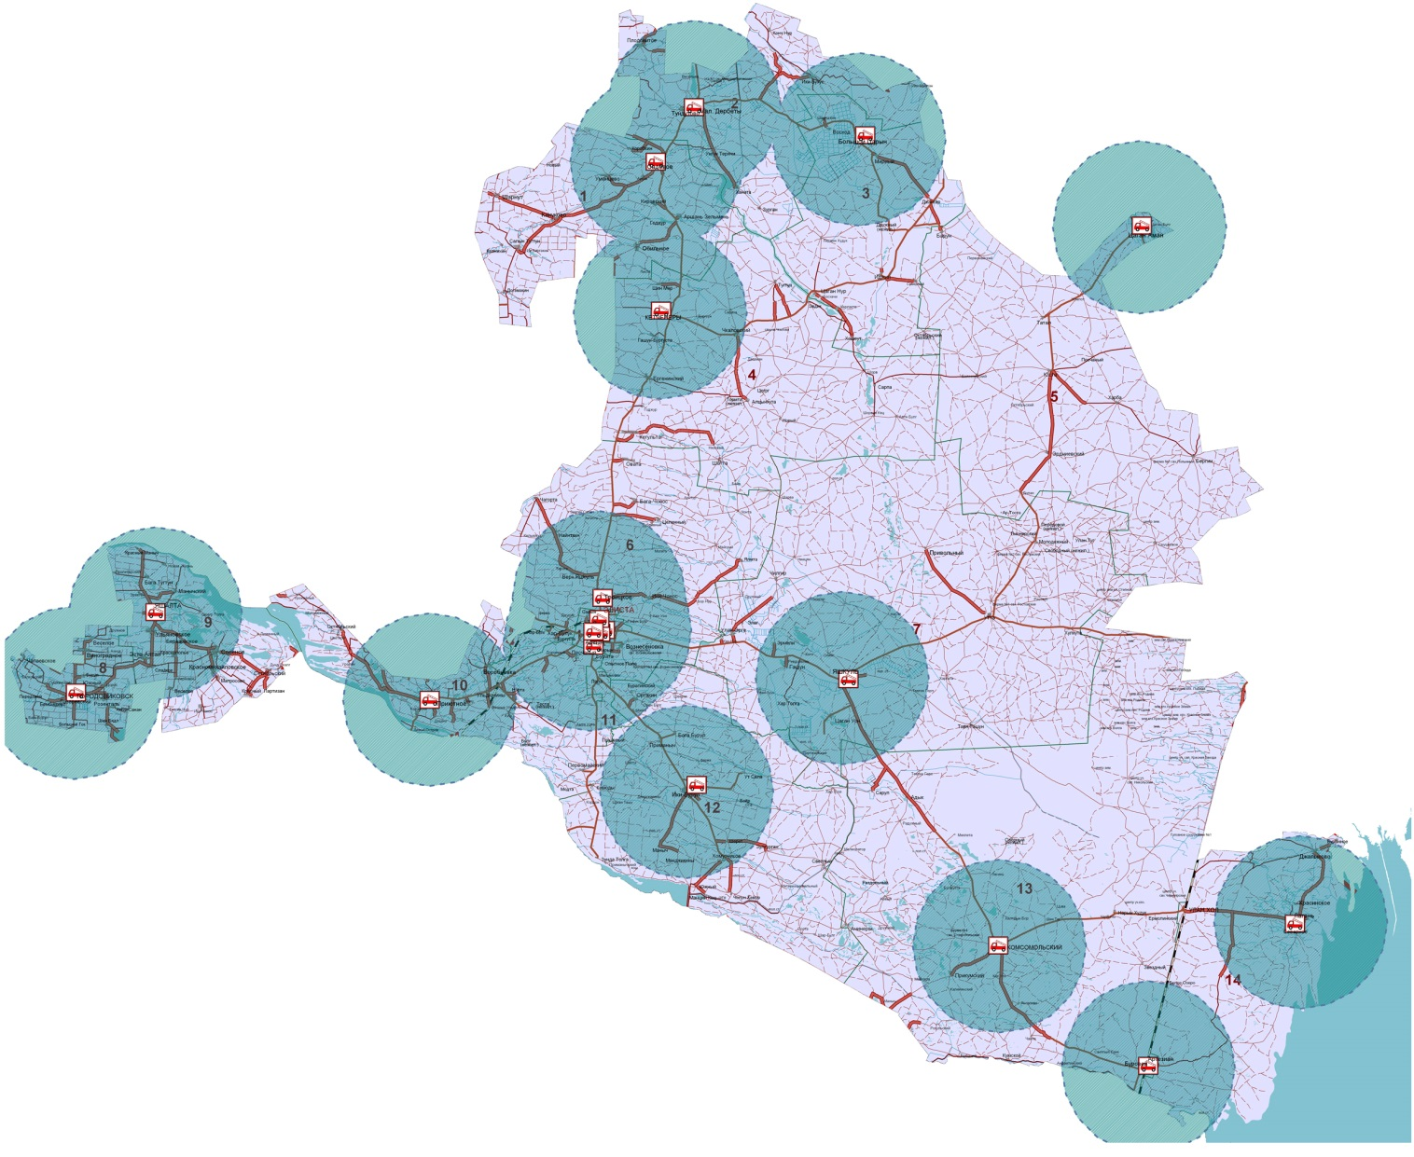

*Рис. 9.1. Схема размещения пожарных депо на территории Республики Калмыкия, с условными радиусами доступности.*

Расход воды на пожаротушение принимается согласно СНиП 2.04.02-84* и представлен в таблице 9.2. Продолжительность тушения пожара – 3 часа. Время восстановления пожарного запаса 48 часов.

*Таблица 9.3*

*Расходы воды на пожаротушение населенных пунктов Северного СМО.*

|  |  |  |  |  |  |  |  |
| --- | --- | --- | --- | --- | --- | --- | --- |
| № п/п | Название населенного пункта | Кол-во населения, чел. | Расход на наружное пожаротушение на 1 пожар, л/с | Кол-во одновременных пожаров | Расход воды на внутреннее пожаротушение, л/с | Общий расход | |
| л/с | м³/сут |
| Северное сельское муниципальное образование | | | | | | | |
| 1 | с. Северное | 1197 | 10 | 1 | 2,5л×2=5 | 15 | 162 |

*Таблица 9.3.*

*Показатели риска техногенных чрезвычайных ситуаций на территории Лаганского района (при наиболее опасном сценарии развития чрезвычайных ситуаций/при наиболее вероятном сценарии развития чрезвычайных ситуаций).*

| Виды возможных техногенных чрезвычайных ситуаций | Месторасположение и наименование объектов | Вид и возможное кол-во опасных веществ, участвующего в реализации чрезвычайных ситуаций (тонн) | Возможная частота реализации чрезвычайных ситуаций год-1 | Показатель приемлемого риска, год-1 | Размеры зон вероятной чрезвычайной ситуации, км2 | Численность населения, у которого могут быть нарушены условия жизнедеятельности, тыс. чел. | Социально-экономические последствия | | |
| --- | --- | --- | --- | --- | --- | --- | --- | --- | --- |
| Возможное число погибших, чел. | Возможное число пострадавших, чел. | Возможный ущерб, руб. |
| 1. Чрезвычайные ситуации на пожаро- и взрывоопасных объектах | Город Лагань  Уч. «Водоканал» | Хлор, 3 т. | 1*10-6 | 1*10-6 | 2 | 1200 | 3 | 280 | - |
| Город Лагань ОАО  «Калмыцкая икра» | Аммиак, 3 т. | 1*10-4 | 1*10-5 | 5 | 100 | - | 100 | - |
| 4. Чрезвычайные ситуации на коммунальных системах жизнеобеспечения | АЗС, нефтяные скважины | Бензин, газ, дизтопливо, нефть | 1*10-4 | 1*10-5 | 0,9 | 0,3 | - | 10 | - |
| 5. Чрезвычайные ситуации на электро- энергетических системах и системах связи | Город Лагань линии э/передач 0,4 кВт, ТП | - | 1*10-4 | 1*10-4 | 2 | 1500 | - | - | - |
| 6. Чрезвычайные ситуации на коммунальных системах жизнеобеспечения | Город Лагань  Уч. «Водоканал» | Хлор, 3 т. | 1*10-6 | 1*10-6 | 2 | 1200 | 3 | 280 | - |